**TRƯỜNG ĐẠI HỌC NAM CẦN THƠ**

**KHOA CÔNG NGHỆ THÔNG TIN**

**NGUYỄN TRẦN NGỌC TÙNG**

**MSSV: 213573**

**TRẦN HỒNG VÂN**

**MSSV: 212233**

**TÊN ĐỀ TÀI**

**THIẾT KẾ WEBSITE TUYỂN DỤNG VIỆC LÀM**

**ĐỒ ÁN CƠ SỞ 01**

**Ngành: Công Nghệ thông Tin**

**Mã số ngành: 7480201**

**GIÁO VIÊN HƯỚNG DẪN:**

**VÕ VĂN PHÚC**

Tháng 4/2024

**TRƯỜNG ĐẠI HỌC NAM CẦN THƠ**

**KHOA CÔNG NGHỆ THÔNG TIN**

**NGUYỄN TRẦN NGỌC TÙNG**

**MSSV: 213573**

**TRẦN HỒNG VÂN**

**MSSV: 212233**

**TÊN ĐỀ TÀI**

**THIẾT KẾ WEBSITE TUYỂN DỤNG VIỆC LÀM**

**ĐỒ ÁN CƠ SỞ 01**

**Ngành: Công Nghệ thông Tin**

**Mã số ngành: 7480201**

**GIÁO VIÊN HƯỚNG DẪN:**

**VÕ VĂN PHÚC**

Tháng 4/2024

**CHẤP THUẬN CỦA HỘI ĐỒNG**

Khóa luận “…………..”, do sinh viên ……………………thực hiện dưới sự hướng dẫn của thầy Võ Văn Phúc. Khóa luận đã báo cáo và được Hội đồng chấm thi khóa luận thông qua ngày……….

**Ủy viên Thư ký**

(Ký tên) (Ký tên)

**GHI CHỨC DANH, HỌ TÊN GHI CHỨC DANH, HỌ TÊN**

**Phản biện 1 Phản biện 2**

(Ký tên) (Ký tên)

**GHI CHỨC DANH, HỌ TÊN GHI CHỨC DANH, HỌ TÊN**

**Cán bộ hướng dẫn Chủ tịch Hội đồng**

(Ký tên) (Ký tên)

**GHI CHỨC DANH, HỌ TÊN GHI CHỨC DANH, HỌ TÊN**

**LỜI CẢM ƠN**

Em xin gửi lời cảm ơn chân thành đến thầy **ThS.Võ Văn Phúc**, giảng viên Khoa Công nghệ thông tin - Trường Đại học Nam Cần Thơ đã hướng dẫn để chúng em hoàn thành đồ án này.

Em cũng xin chân thành cảm ơn các thầy cô trong trường Đại học Nam Cần Thơ nói chung và các thầy cô khoa công nghệ thông tin nói riêng đã dạy em những kiến thức về các môn đại cương cũng như các môn chuyên ngành, giúp em có được cơ sở lý thuyết vững vàng và tạo điều kiện giúp đỡ em trong suốt quá trình học tập.

Mặc dù, chúng em đã có rất nhiều cố gắng nổ lực để hoàn thành đồ án nhưng vẫn không tránh khỏi những thiếu sót. Kính mong nhận được sự đóng góp ý kiến của quý thầy cô.

*Cần Thơ, ngày tháng năm 2024*

|  | **Người thực hiện 2** | **Người thực hiện 1** |
| --- | --- | --- |
|  |  |  |
|  | **Nguyễn Trần Ngọc Tùng** | **Trần Hồng Vân** |

**NHẬN XÉT VÀ ĐÁNH GIÁ**

**Đồng ý/Không** đồng ý cho sinh viên bảo vệ trước hội đồng chấm trước đồ án?

*Cần Thơ, ngày ... tháng ... năm 2024*

**GIÁO VIÊN HƯỚNG DẪN**

(ký, họ tên)

**NHẬN XÉT VÀ ĐÁNH GIÁ**

**Đồng ý/Không** đồng ý cho sinh viên bảo vệ trước hội đồng chấm trước đồ án?

*Cần Thơ, ngày ... tháng ... năm 2024*

**GIÁO VIÊN PHẢN BIỆN**

(ký, họ tên)

MỤC LỤC

CHƯƠNG 1: GIỚI THIỆU 1

1.1. Đặt vấn đề: 1

1.2. Mục tiêu: 1

1.3. Phạm vi và kết quả cần đạt: 2

1.4. Chức năng của chương trình: 2

CHƯƠNG 2: CƠ SỞ LÝ THUYẾT 3

2.1. Cơ Sở Dữ Liệu: 3

2.1.1. SQL là gì: 3

2.2. Khái niệm Visual Studio Code: 3

2.3. Tổng quan về PowerDesigner: 3

2.3.1. Giới thiệu tổng quát: 3

2.4. Sơ lược về thực thể, thuộc tính, liên kết: 4

2.5. Các thành phần dữ liệu phân tích hệ thống: 4

2.5.1 Mô hình thực thể kết hợp: 4

2.5.2. Mô hình vật lí: 4

2.5.3. Mô hình quan hệ: 4

2.6. Khái niệm về Xampp: 5

CHƯƠNG 3: TỔNG QUAN VỀ HỆ THỐNG 6

3.1. Đăng kí, đăng nhập và đăng xuất: 6

3.2. Quản lý tài khoản người dùng (ứng viên): 6

3.3. Quản lý tài khoản nhà tuyển dụng: 6

3.4. Quản lý hệ thống: 6

CHƯƠNG 4: PHÂN TÍCH VÀ THIẾT KẾ HỆ THỐNG THÔNG TIN 7

4.1. Phân tích mô tả hệ thống : 7

4.1.1. Với tài khoản người dùng (ứng viên ): 7

4.1.2. Với tài khoản nhà tuyển dụng : 7

4.1.3. Mô hình phân cấp chức năng: 9

4.1.5. Mô hình phân cấp chức năng mức F1: 14

4.1.6. Xác định use-case của tác nhân: 23

4.1.6.1. Tác nhân ứng viên: 23

4.1.6.2. Tác nhân nhà tuyển dụng: 24

CHƯƠNG 5: THIẾT KẾ CƠ SỞ DỮ LIỆU 25

5.1. Tổng quan về mô hình: 25

5.1.1. Tổng quan về mô hình ERD: 25

5.1.2. Tổng quan về mô hình dữ liệu quan hệ: 27

5.2. Giải pháp phân tích: 29

5.2.1. Chức năng và yêu cầu đặt ra: 29

5.3. Tạo cơ sở dữ liệu: 29

5.3.1 Tạo bảng: 29

5.2.2 Chuyển mô hình thực thể kết hợp sang mô hình quan hệ: 31

5.2.3. Mô tả chi tiết các thực thể: 32

CHƯƠNG 6: KẾT QUẢ ĐỀ TÀI 36

6.1. Giao diện trang chủ: 36

6.2. Giao diện đăng ký: 36

6.2.1. Giao diện đăng kí ứng viên: 36

6.2.1.1. Giao diện trang chủ đăng nhập bằng tài khoản ứng viên: 37

6.2.2. Giao diện đăng kí cho nhà tuyển dụng: 37

6.2.2.1. Giao diện trang chủ đăng nhập bằng tài khoản NTD: 38

6.3. Giao diện cập nhật thông tin ứng viên: 39

6.4. Giao diện sau khi câp nhật thành công thông tin ứng viên: 39

6.5. Giao diện trang đăng tuyển nhân sự: 40

6.6. Giao diện trang nộp hồ sơ xin việc (dành cho tài khoản ứng viên): 41

6.6.1. Giao diện form nộp hồ sơ: 41

6.6.2. Giao diện hồ sơ gửi đến nhà tuyển dụng sau khi nộp đơn: 42

6.7. Giao diện quản lý hồ sơ của nhà tuyển dụng: 42

6.8. Giao diện gửi thông báo của nhà tuyển dụng: 42

6.9. Giao diện xem thông báo và lịch phỏng vấn của nhà tuyển dụng đã gửi cho ứng viên: 43

DANH SÁCH BẢNG

Bảng 1. Chức năng ứng viên 29

Bảng 2. Chức năng nhà tuyển dụng 29

Bảng 3. Chức năng admin 29

Bảng 4. USERS 30

Bảng 5. NHATUYENDUNG 30

Bảng 6. HOSOCV 30

Bảng 7. LOAIHOSO 31

Bảng 8. THONGBAO 31

Bảng 9. LICHPHONGVAN 31

Bảng 10. USERS 32

Bảng 11. NHATUYENDUNG 32

Bang 12. TIMKIEM 32

Bảng 13. THONGBAO 33

Bảng 14. NHAN 33

Bang 15. LICHPHONGVAN 33

Bảng 16. NHAN 34

Bảng 17. HOSOCV 34

Bảng 18. NHAN 34

Bảng 19. LOAIHOSO 35

Bảng 20. CO 35

DANH SÁCH HÌNH

Hình 1. Mô hình chức năng 2

Hình 2. Mô hình phân cấp chức năng 9

Hình 3. Mô hình phân cấp chức năng mức F0 10

Hình 4. Chức năng đăng kí đăng nhập nhà tuyển dụng F1 14

Hình 5. Chức năng đăng kí đăng nhập ứng viên F1 16

Hình 6. Chức năng tìm kiếm F1 17

Hình 7. Đăng tuyển nhân sự F1 18

Hình 8. Chức năng nộp đơn của ứng viên F1 19

Hình 9. Chức năng gửi thông báo nhà tuyển dụng F1 20

Hình 10. Chức năng gửi lịch phỏng vấn nhà tuyển dụng F1 22

Hình 11. Sơ đồ User-Case ứng viên 23

Hình 12. Sơ đồ User-Case nhà tuyển dụng 24

Hình 13. Mô hình ERD 25

Hình 14. Mô hình dữ liệu quan hệ 27

Hình 15. Giao diện trang chủ 36

Hình 16. Giao diện đăng kí cho ứng viên 36

Hình 17. Giao diện trang chủ đăng nhập bằng tài khoản ứng viên 37

Hình 18. Giao diện đăng kí cho nhà tuyển dụng 37

Hình 19. Giao diện trang chủ đăng nhập bằng tài khoản NTD 38

Hình 20. Giao diện cập nhật thông tin ứng viên 39

Hình 21. Giao diện sau khi cập nhật thành công thông tin ứng viên 39

Hình 22. Giao diện đăng tuyển nhân sự (1) 40

Hình 23. Giao diện đăng tuyển nhân sự (2) 40

Hình 24. Giao diện nộp xin việc 41

Hình 25. Giao diện hồ sơ gửi đến nhà tuyển dụng 42

Hình 26. Giao diện quản lý hồ sơ của nhà tuyển dụng 42

Hình 27. Giao diện gửi thông báo của nhà tuyển dụng 43

Hình 28. Giao diện xem gửi thông báo và lịch phỏng vấn 43

**CHƯƠNG 1: GIỚI THIỆU**

**1.1. Đặt vấn đề:**

Trong thời đại hiện đại, ngành tuyển dụng và tìm việc làm đang phải đối mặt với một loạt các thách thức và vấn đề phức tạp. Cùng với sự phát triển nhanh chóng của công nghệ thông tin, người tìm việc và người tuyển dụng đang tìm kiếm cách tối ưu hóa quá trình tìm kiếm và tuyển dụng. Điều này đặt ra một loạt các vấn đề cần được giải quyết:

**Khó khăn trong tìm kiếm việc làm:** Người tìm việc thường phải tốn nhiều thời gian và công sức để tìm kiếm thông tin về việc làm phù hợp với kỹ năng và quyết định tương lai của họ. Các nguồn thông tin rải rác và đa dạng có thể làm cho quá trình tìm việc trở nên mất thời gian và không hiệu quả.

**Khó khăn trong tuyển dụng:** Ngược lại, người tuyển dụng cũng đối diện với khó khăn trong việc tìm kiếm và thu thập thông tin về ứng viên phù hợp, quản lý quá trình phỏng vấn, và duyệt hồ sơ đơn xin việc.

**Tính khả thi của việc quản lý thông tin:** Cùng với lượng thông tin ngày càng tăng về việc làm và ứng viên, cần có một hệ thống quản lý thông tin mạnh mẽ để giúp người tuyển dụng duyệt hồ sơ và quản lý các vị trí tuyển dụng một cách hiệu quả.

**Cần thiết tạo ra môi trường tốt cho giao dịch:** Để thúc đẩy quá trình tuyển dụng, cần có một môi trường trực tuyến an toàn và đáng tin cậy cho cả người tìm việc và người tuyển dụng.

Trong bối cảnh này, niên luận này sẽ tập trung vào việc xây dựng một hệ thống quản lý đăng tin tuyển dụng để giải quyết các thách thức trên, cho phép người tuyển dụng dễ dàng đăng tin và quản lý thông tin tuyển dụng, và đồng thời cho phép người tìm việc tìm kiếm và ứng tuyển vào các vị trí công việc một cách hiệu quả hơn.

**1.2. Mục tiêu:**

“Website tuyển dụng việc làm” nhằm đáp ứng một số yêu cầu cơ bản được đề ra:

**Về giao diện:** Website hài hòa, thân thiện với người dùng. Thao tác mượt mà, dễ sử dụng.

**Về chức năng:** Giúp nhà tuyển dụng dễ dàng đăng tin tuyển dụng và giúp ứng viên dễ dàng tìm kiếm việc làm phù hợp.

**1.3. Phạm vi và kết quả cần đạt:**

Hệ thống sẽ cung cấp giao diện dễ sử dụng cho người tuyển dụng và người tìm việc. Người tuyển dụng có thể đăng tin, quản lý danh sách việc làm, và tương tác với hồ sơ ứng viên. Người tìm việc có thể tìm kiếm việc làm, tạo hồ sơ cá nhân, và ứng tuyển vào các vị trí việc làm. Hệ thống cũng cần đảm bảo tính bảo mật và bảo vệ thông tin cá nhân của người dùng.

**1.4. Chức năng của chương trình:**

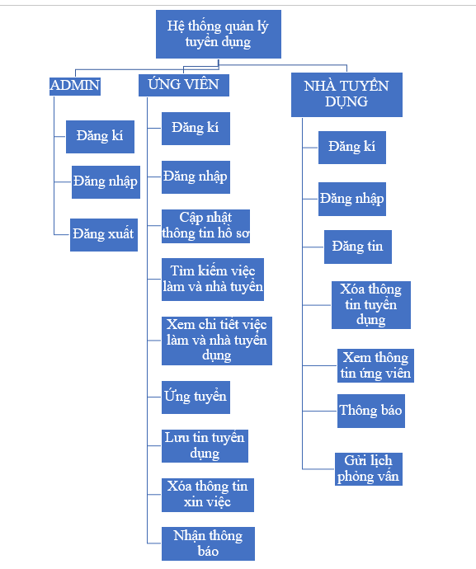

Hình 1. Mô hình chức năng

**CHƯƠNG 2: CƠ SỞ LÝ THUYẾT**

**2.1. Cơ Sở Dữ Liệu:**

**2.1.1. SQL là gì:**

SQL là viết tắt của "Structured Query Language", tức là Ngôn ngữ Truy vấn Cấu trúc. SQL là một ngôn ngữ chuẩn được sử dụng để truy vấn, quản lý và tương tác với cơ sở dữ liệu quan hệ. Nó cung cấp một tập hợp các câu lệnh để thực hiện các thao tác như truy vấn dữ liệu, chèn, cập nhật và xóa dữ liệu trong cơ sở dữ liệu.

SQL được thiết kế để làm việc với các hệ quản trị cơ sở dữ liệu quan hệ (RDBMS) như SQL Server, MySQL, Oracle, PostgreSQL và nhiều hệ quản trị cơ sở dữ liệu khác. Một số câu lệnh SQL phổ biến bao gồm:

* SELECT: Truy vấn dữ liệu từ cơ sở dữ liệu.
* INSERT: Chèn dữ liệu mới vào cơ sở dữ liệu.
* UPDATE: Cập nhật dữ liệu trong cơ sở dữ liệu.
* DELETE: Xóa dữ liệu từ cơ sở dữ liệu.
* CREATE: Tạo bảng, khóa, quyền và các đối tượng khác trong cơ sở dữ liệu.
* ALTER: Thay đổi cấu trúc của bảng hoặc đối tượng trong cơ sở dữ liệu.
* DROP: Xóa bảng, khóa hoặc các đối tượng khác trong cơ sở dữ liệu.

**2.2. Khái niệm Visual Studio Code:**

Visual Studio Code (VS Code) là một trình soạn thảo mã nguồn mở và miễn phí, được phát triển bởi Microsoft. Đây là một công cụ mạnh mẽ và linh hoạt, hỗ trợ lập trình viên trong việc phát triển phần mềm trên nhiều ngôn ngữ lập trình và nền tảng khác nhau.

**2.3. Tổng quan về PowerDesigner:**

* + 1. **Giới thiệu tổng quát:**

PowerDesigner là môi trường mô hình hóa tổng thể dưới dạng đồ họa và dễ dàng sử dụng. Công dụng PowerDesigner cung cấp:

* Trình bày các mô hình bằng các ký hiệu đồ họa phù hợp với các phương pháp mô hình hóa trong thực tế như mô hình thực thể và mối kết hợp; mô hình quan hệ…
* Tự động tạo hồ sơ mô tả các đối tượng trên mô hình.
* Tự động tạo mã phát sinh CSDL và các chức năng xử lý từ mô hình đã xây dựng.

Vai trò của Powerdesigner trong việc thiết kế mô hình cơ sở dữ liệu:

* Trình bày mô hình ở dạng đồ họa.
* Kiểm tra tính hợp lệ của mô hình được thiết kế.
* Phát sinh mô hình dữ liệu logic hay mô hình dữ liệu vật lý.

**2.4. Sơ lược về thực thể, thuộc tính, liên kết:**

**Thực thể:** là khái niệm để chỉ một lớp các đối tượng có cùng đặc tính chung mà người ta muốn quản lý thông tin về nó. Ví dụ, sinh viên, hàng hóa, vật tư.. Một đối tượng cụ thể trong thực thể được gọi là một cá thể (còn gọi là một thể hiện của thực thể).

**Thuộc tính:** Để mô tả thông tin về một thực thể người ta thường dựa vào các đặc trưng riêng của thực thể đó. Các đặc trưng đó được gọi là thuộc tính của thực thể.

**Liên kết:** là một sự ghép nối giữa hai hay nhiều thực thể. Phản ánh sự liên hệ giữa các thực thể. Có 3 kiểu liên kết:

* Quan hệ một một (1-1): Hai thực thể A và B có mối quan hệ 1-1 nếu một thực thể kiểu A tương ứng với một thực thể kiểu B và ngược lại.
* Quan hệ một nhiều (1-n): Hai thực thể A và B có mối quan hệ 1- n nếu một thực thể kiểu A tương ứng với nhiều thực thể kiểu B và một thực thể của B chỉ tương ứng với một thực thể kiểu A.
* Quan hệ nhiều nhiều (n-n): Hai thực thể A và B có mối quan hệ n-n nếu một thực thể kiểu A tương ứng với nhiều thực thể kiểu B và ngược lại.

**2.5. Các thành phần dữ liệu phân tích hệ thống:**

**2.5.1 Mô hình thực thể kết hợp:**

Mô hình này dựa trên các khái niệm thực thể, mối kết hợp, bản số… Đặc điểm của kiểu mô hình này là giàu ngữ nghĩa, dễ hình dung và được chuẩn hóa bằng những quy tắc chặt chẽ. Do đặc tính giàu ngữ nghĩa nên thuận lợi cho việc mô hình hoá hệ thống mà mọi thành phần đều có thể nắm bắt được, nhất là đối với người dùng.

**2.5.2. Mô hình vật lí:**

Mô hình vật lí là hình thức biểu diễn chi tiết nhất về hệ thống, bao gồm những cấu trúc vật lí và kỹ thuật được ứng dụng trong cơ sở dữ liệu. Mô hình này được tạo ra bởi những lập trình viên cơ sở dữ liệu và chứa thông tin về loại dữ liệu, cấu trúc dữ liệu và phương thức truy cập.

**2.5.3. Mô hình quan hệ:**

Mô hình quan hệ chỉ dựa trên một khái niệm là quan hệ để biểu diễn các lớp đối tượng cũng như mối liên quan giữa chúng. Ưu điểm của kiểu mô hình này là có cơ sở toán học vững chắc là đại số quan hệ. Nó thích hợp với những người phát triển hệ thống thông tin có hiểu biết toán học và chỉ đối với những hệ thống đơn giản (Liên quan tới ít đối tượng, và các mối quan hệ giữa chúng đơn giản). Nhược điểm của nó là nghèo nàn về ngữ nghĩa, khó diễn đạt và khó hiểu cho những người tham gia xây dựng hệ thống thông tin, đặc biệt là đối với người dùng. Chính vì vậy mà mô hình quan hệ thích hợp với mức logic (Giai đoạn sau) về dữ liệu hơn là với mức quan niệm.

**2.6. Khái niệm về Xampp:**

XAMPP đơn giản là chương trình tạo web server được tích hợp sẵn Apache, PHP, MySQL, FTP Server, Mail Server, phpMyAdmin và các công cụ như phpMyAdmin.

**CHƯƠNG 3: TỔNG QUAN VỀ HỆ THỐNG**

**3.1. Đăng kí, đăng nhập và đăng xuất:**

**-** Người dùng có thể đăng kí tài khoản người dùng (ứng viên) hoặc nhà tuyển dụng bằng cách nhập tên người dùng , mật khẩu và email.

- Hệ thống sẽ phân quyền tài khoản người dùng (ứng viên) hoặc tài khoản nhà tuyển dụng.

- Người dùng có thể đăng xuất sau khi sử dụng hệ thống.

**3.2. Quản lý tài khoản người dùng (ứng viên):**

**-** Với tài khoản người dùng (ứng viên) có thể truy cập vào xem việc làm, tìm kiếm việc làm, nộp đơn xin việc, xem thông báo (đậu hoặc rớt) , xem lịch phòng vấn.

- Với tài khoản người dùng chỉ cho phép ứng viên nộp, xem, thêm ,sửa và xóa hồ sơ xin việc.

- Ứng viên có thể truy cập vào trang xem thông tin hay quản lý việc làm để xem thông tin cần thiết để lựa chọn công việc phù hợp.

**3.3. Quản lý tài khoản nhà tuyển dụng:**

**-** Với tài khoản nhà tuyển dụng nhà tuyển dụng có thể:

+ Đăng tin tuyển dụng nhân sự .

+ Gửi thông báo đậu hay rớt cho ứng viên.

+ Gửi lịch phỏng vấn cho ứng viên.

+ Xem toàn bộ hồ sơ, việc làm, thông báo, lịch phỏng vấn.

- Nhà tuyển dụng có thể thực hiện thao tác xem, xóa, sửa, thêm với hồ sơ mà ứng viên đăng tải lên và công việc mà nhà tuyển dụng đó đăng tuyển bao gồm cả thông báo và lịch phỏng vấn.

**3.4. Quản lý hệ thống:**

- Có thể thực hiện toàn bộ chức năng thêm, sửa, xóa, xem với tất cả các dữ liệu có trên website

- Bao gồm quản lí người dùng và nhà tuyển dụng có thể xóa hay tạo bất kì thông tin của nhà tuyển dụng và ứng viên.

**CHƯƠNG 4: PHÂN TÍCH VÀ THIẾT KẾ HỆ THỐNG THÔNG TIN**

**4.1. Phân tích mô tả hệ thống :**

**Mô tả :** Qua khoảng thời gian tụi em thu thập, tham khảo 1 số trang website tuyển dụng và thực hiện nghiên cứu đề tài thì thành viên tham gia thực hiện đề tài đưa ra tổng hợp và thiết kế hệ thống website tuyển dụng như sau:

**4.1.1. Với tài khoản người dùng (ứng viên ):**

***Chức năng:***

**- Quản lí tài khoản:**  Đăng kí, đăng nhập, đăng xuất với tài khoản ứng viên.

**- Tìm kiếm việc làm:** Ứng viên có thể tìm kiếm việc làm theo tên công ty, mức lương, vị trí tuyển dụng, địa chỉ.

- **Xem thông tin việc làm:** Người dùng có thể xem chi tiết việc làm bằng cách tải file mà nhà tuyển dụng đã uploads lên wed.

- **Nộp đơn xin việc:** Sau khi xem được việc làm ưng ý ứng viên có thể truy cập vào ứng tuyển và nộp đơn xin việc. Với chức năng này ứng viên có thể thao tác thêm, xóa, xem hồ sơ.

- **Xem thông tin:** Chức năng này gồm phần:

+ **Quản lý việc làm:** thống kê việc làm đã đăng lên Ứng viên chỉ có thể xem và tìm kiếm.

+ **Quản lý hồ sơ xin việc:** ứng viên có thể nộp đơn xin việc online bằng cách điền vào form ứng tuyển. Ứng viên chỉ có thể thao tác thêm, xóa và xem thống kê số lượng hồ sơ đã đăng.

+ **Thông báo:** Sau khi ứng viên nộp đơn xin việc ứng viên truy cập vào để xem thông báo đậu hay rớt. Ưng viên chỉ có thể thao tác xem thông báo và xem thống kê số thông báo.

+ **Lịch phỏng vấn:** Sau khi có thông báo thì nếu đậu thì nhà tuyển dụng sẽ gửi lịch phỏng vấn về cho ứng viên. Ứng viên chỉ có thể thao tác xem lịch phỏng vấn và thống kê số lượng lịch phỏng vấn.

**4.1.2. Với tài khoản nhà tuyển dụng :**

***Chức năng:***

**- Quản lí tài khoản:**  Đăng kí, đăng nhập, đăng xuất với tài khoản nhà tuyển dụng.

**- Tìm kiếm việc làm:** Nhà tuyển dụng có thể tìm kiếm việc làm theo tên công ty, mức lương, vị trí tuyển dụng, địa chỉ.

- **Đăng tuyển nhân sự:** Nhà tuyển dụng có thể đăng tuyển việc làm qua Form. Nhà tuyển dụng có thể thao tác thêm, xem, xóa công việc đã đăng.

**- Gửi thông báo:** Nhà tuyển dụng có thể gửi thông báo sau khi thấy hồ sơ của ứng viên đã nộp lên nhà tuyển dụng gửi thông báo đậu hay rớt cho ứng viên. Nhà tuyển dụng có thể thao tác xem, thêm, sửa và xóa thông báo.

**- Gửi lịch phỏng vấn:** Nhà tuyển dụng có thể gửi lịch phỏng vấn sau khi nhà tuyển dụng gửi thông báo đậu. Nhà tuyển dụng có thể thao tác xem, xóa và thêm lịch phỏng vấn cho ứng viên.

**- Quản lí hệ thống:** nhà tuyển dụng có thể quản lí thao tác toàn bộ những chức năng trên trong trang quản lí hệ thống :

+ **Quản lí việc làm:** Nhà tuyển dụng có thể tìm kiếm việc làm xem thống kê số lượng việc làm và xóa việc làm đã đăng trên hệ thống.

+ **Quản lí hồ sơ xin việc:**  Nhà tuyển dụng có thể xem hồ sơ, xem thống kê số lượng hồ sơ đã đăng, xóa hồ sơ đã đăng xin việc của ứng viên.

+ **Quản lí thông báo:** Nhà tuyển dụng có thể thao tác gửi lịch phỏng vấn cho ứng viên phù hợp, nhà tuyển dụng có thể xóa thêm và sửa thông báo và thống kê số lượng thông báo.

+ **Quản lí lịch phỏng vấn:** Nhà tuyển dụng gửi lịch phỏng vấn về cho ứng viên qua Form, nhà tuyển dụng có thể thao tác thêm, xem và xóa lịch phỏng vấn.

**4.1.3. Mô hình phân cấp chức năng:**

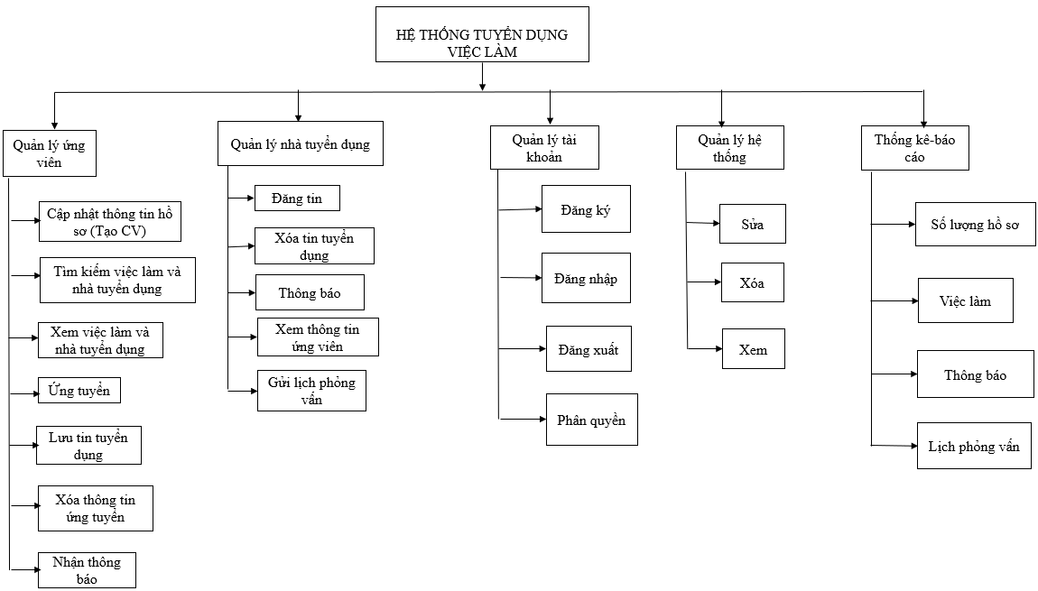

Hình 2. Mô hình phân cấp chức năng

**4.1.4. Mô hình phân cấp chức năng mức F0:**

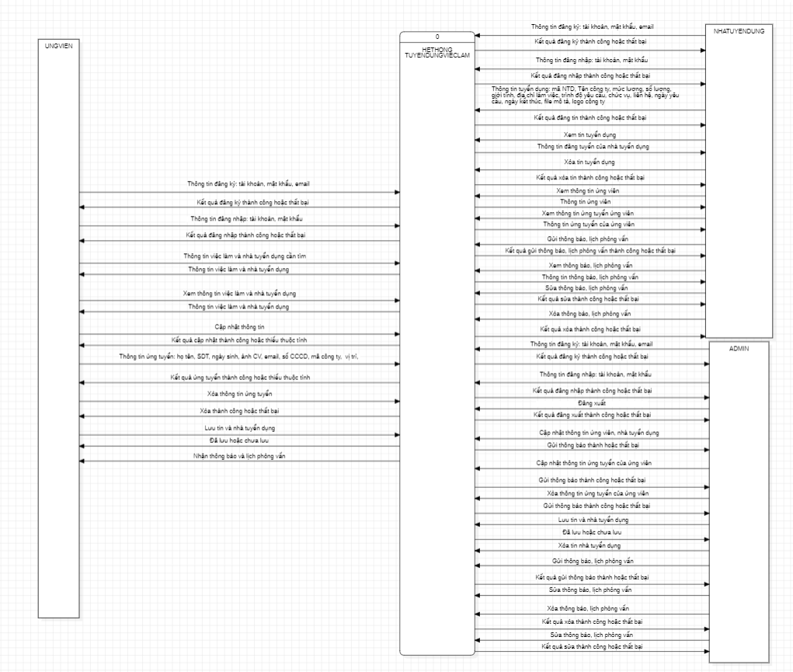

Hình 3. Mô hình phân cấp chức năng mức F0

* **Actors:**

1. Ứng viên: là người sử dụng trang web để tìm kiếm việc làm, nhà tuyển dụng, ứng tuyển việc làm phù hợp.
2. Nhà tuyển dụng: là người sử dụng trang web để đăng tin và tìm kiếm ứng viên phù hợp với nhu cầu.
3. Admin: là người quản lý hệ thống, ứng viên, nhà tuyển dụng.

* **System:**
* Hệ thống tuyển dụng việc làm:
* Hệ thống tuyển dụng việc làm: là trung tâm điều phối mọi hoạt

động trang web, từ việc đăng ký, đăng nhập, đăng tin, cập nhật thông tin, đăng tuyển,..

* **Các tương tác của ứng viên:**

1. Ứng viên đăng ký tài khoản:

* Ứng viên gửi thông tin đăng ký (Username, password, email) đến hệ thống.
* Hệ thống xác nhận và thông báo kết quả đăng ký (thành công hoặc thất bại) về cho ứng viên.

1. Ứng viên đăng nhập tài khoản:

* Ứng viên gửi thông tin đăng nhập (Username, password) đến hệ thống.
* Hệ thống xác nhận và thông báo kết quả đăng nhập (thành công hoặc thất bại) về cho ứng viên.

1. Tìm kiếm việc làm, nhà tuyển dụng:

* Ứng viên yêu cầu tìm kiếm việc làm, nhà tuyển dụng bằng từ khóa.
* Hệ thống xử lý yêu cầu và trả về danh sách thông tin việc làm và nhà tuyển dụng.

1. Xem việc làm, nhà tuyển dụng:

* Ứng viên yêu cầu xem việc làm, nhà tuyển dụng đến hệ thống.
* Hệ thống xử lý yêu cầu và trả về danh sách thông tin việc làm và nhà tuyển dụng.

1. Cập nhật thông tin:

* Ứng viên gửi thông tin cần cập nhật đến hệ thống.
* Hệ thống xác nhận và thông báo kết quả cập nhật (thành công hoặc thất bại) về cho ứng viên.

1. Ứng tuyển:

* Ứng viên gửi thông tin ứng tuyển: họ tên, SDT, ngày sinh, ảnh CV, email, số CCCD, mã công ty, vị trí.
* Hệ thống xác nhận và thông báo kết quả ứng tuyển (thành công hoặc thất bại) về cho ứng viên.

1. Xóa thông tin ứng tuyển:

* Ứng viên yêu cầu xóa thông tin ứng tuyển đến hệ thống.
* Hệ thống xử lý yêu cầu và trả về kết quả xóa (thành công hoặc thất bại) về cho ứng viên.

1. Lưu tin tuyển dụng:

* Ứng viên yêu cầu lưu thông tin ứng tuyển đến hệ thống.
* Hệ thống xử lý yêu cầu và trả về kết quả lưu (thành công hoặc thất bại) về cho ứng viên.

1. Nhận thông báo và lịch phỏng vấn:

* Hệ thống thông báo và lịch phỏng vấn cho ứng viên.
* **Các tương tác của nhà tuyển dụng:**

1. Nhà tuyển dụng đăng ký tài khoản:

* Nhà tuyển dụng gửi thông tin đăng ký (Username, password, email) đến hệ thống.
* Hệ thống xác nhận và thông báo kết quả đăng ký (thành công hoặc thất bại) về cho nhà tuyển dụng.

1. Nhà tuyển dụng đăng nhập tài khoản:

* Nhà tuyển dụng gửi thông tin đăng nhập (Username, password) đến hệ thống.
* Hệ thống xác nhận và thông báo kết quả đăng nhập (thành công hoặc thất bại) về cho nhà tuyển dụng.

1. Đăng tin tuyển dụng:

* Nhà tuyển dụng gửi thông tin cần đăng tin (mã NTD, tên công ty, mức lương, số lượng, giới tính, địa chỉ, trình độ yêu cầu, chức vụ, liên hệ, ngày yêu cầu, ngày kết thúc, file mô tả, logo công ty) đến hệ thống.
* Hệ thống xác nhận và thông báo kết quả đăng tin (thành công hoặc thất bại) về cho nhà tuyển dụng.

1. Xem tin tuyển dụng:

* Nhà tuyển dụng yêu cầu xem tin tuyển dụng đến hệ thống.
* Hệ thống xử lý yêu cầu và trả về danh sách thông tin mà nhà tuyển đã đăng.

1. Xóa tin tuyển dụng:

* Nhà tuyển dụng yêu cầu xóa tin tuyển dụng đến hệ thống.
* Hệ thống xử lý yêu cầu và trả về kết quả (thành công hoặc thất bại) cho nhà tuyển dụng.

1. Xem thông tin ứng viên:

* Nhà tuyển dụng yêu cầu xem thông tin ứng viên đến hệ thống.
* Hệ thống trả về danh sách thông tin ứng viên cho nhà tuyển dụng.

1. Xem thông tin ứng tuyển của ứng viên:

* Nhà tuyển dụng yêu cầu xem thông tin ứng tuyển của ứng viên đến hệ thống.
* Hệ thống trả về danh sách thông tin ứng tuyển của ứng viên cho nhà tuyển dụng.

1. Gửi thông báo, lịch phỏng vấn cho ứng viên:

* Nhà tuyển dụng gửi thông tin thông báo, lịch phỏng vấn đến hệ

thống.

* Hệ thống xử lý yêu cầu và trả về kết quả gửi thông báo, lịch phỏng vấn (thành công hoặc thất bại) cho nhà tuyển dụng.

1. Sửa thông báo, lịch phỏng ấn:

* Nhà tuyển dụng yêu cầu sửa thông tin thông báo, lịch phỏng vấn đến hệ thống.
* Hệ thống xử lý yêu cầu và trả về kết quả (thành công hoặc thất bại) cho nhà tuyển dụng.

1. Xem thông báo, lịch phỏng vấn:

* Nhà tuyển dụng yêu cầu xem thông tin thông báo, lịch phỏng vấn đến hệ thống.
* Hệ thống trả về danh sách thông tin thông tin thông báo, lịch phỏng vấn cho nhà tuyển dụng.

1. Xóa thông báo, lịch phỏng vấn:

* Nhà tuyển dụng yêu cầu xóa thông báo, lịch phỏng vấn đến hệ thống.
* Hệ thống xử lý yêu cầu và trả về kết quả (thành công hoặc thất bại) cho nhà tuyển dụng.
* **Các tương tác của admin:**

1. Admin đăng ký tài khoản:

* Admin gửi thông tin đăng ký (Username, password, email) đến hệ thống.
* Hệ thống xác nhận và thông báo kết quả đăng ký (thành công hoặc thất bại) về cho admin.

1. Admin đăng nhập tài khoản:

* Admin gửi thông tin đăng nhập (Username, password) đến hệ thống.
* Hệ thống xác nhận và thông báo kết quả đăng nhập (thành công hoặc thất bại) về cho admin.

1. Admin đăng xuất:

* Admin gửi thông tin đăng xuất đến hệ thống.
* Hệ thống xác nhận và thông báo kết quả đăng xuất (thành công hoặc thất bại) về cho admin.

1. Cập nhật thông tin ứng viên:

* Admin gửi thông tin cần cập nhật đến hệ thống.
* Hệ thống xác nhận và thông báo kết quả cập nhật (thành công hoặc thất bại) về cho admin.

1. Admin đăng tin nhà tuyển dụng:

* Admin gửi thông tin cần đăng tin (mã NTD, tên công ty, mức lương, số lượng, giới tính, địa chỉ, trình độ yêu cầu, chức vụ, liên hệ, ngày yêu cầu, ngày kết thúc, file mô tả, logo công ty) đến hệ thống.
* Hệ thống xác nhận và thông báo kết quả đăng tin (thành công hoặc thất bại) về cho admin.

1. Admin xóa tin nhà tuyển dụng:

* Admin yêu cầu xóa tin tuyển dụng đến hệ thống.
* Hệ thống xử lý yêu cầu và trả về kết quả (thành công hoặc thất bại) cho admin.

1. Admin lưu tin và nhà tuyển dụng:

* Admin yêu cầu lưu thông tin ứng tuyển đến hệ thống.
* Hệ thống xử lý yêu cầu và trả về kết quả lưu (thành công hoặc thất bại) về cho admin.

1. Cập nhật thông tin ứng tuyển của ứng viên:

* Admin gửi thông tin ứng tuyển của ứng viên cần cập nhật đến hệ thống.
* Hệ thống xác nhận và thông báo kết quả cập nhật (thành công hoặc thất bại) về cho admin.

1. Admin xóa thông tin ứng tuyển của ứng viên:

* Admin yêu cầu xóa thông tin ứng tuyển đến hệ thống.
* Hệ thống xử lý yêu cầu và trả về kết quả xóa (thành công hoặc thất

bại) về cho admin.

1. Admin gửi thông báo, lịch phỏng vấn cho ứng viên:

* Admin gửi thông tin thông báo, lịch phỏng vấn đến hệ thống.
* Hệ thống xử lý yêu cầu và trả về kết quả gửi thông báo, lịch phỏng vấn (thành công hoặc thất bại) cho admin.

1. Admin sửa thông báo, lịch phỏng vấn:

* Admin yêu cầu sửa thông tin thông báo, lịch phỏng vấn đến hệ thống.
* Hệ thống xử lý yêu cầu và trả về kết quả (thành công hoặc thất bại) cho admin.

1. Admin xóa thông báo, lịch phỏng vấn:

* Admin yêu cầu xóa thông báo, lịch phỏng vấn đến hệ thống.
* Hệ thống xử lý yêu cầu và trả về kết quả (thành công hoặc thất bại) cho admin.
* **Tổng quan:**

Biểu đồ tuần tự này mô tả chi tiết các tương tác giữa ứng viên, nhà tuyển dụng, admin với hệ thống. Nó cho thấy các bước và luồng công việc chính mà ứng viên, nhà tuyển dụng, admin có thể thực hiện trong hệ thống để quản lý việc tuyển dụng và tìm kiếm việc làm phù hợp với nhu cầu.

**4.1.5. Mô hình phân cấp chức năng mức F1:**

**A. Chức năng đăng kí, đăng nhập nhà tuyển dụng:**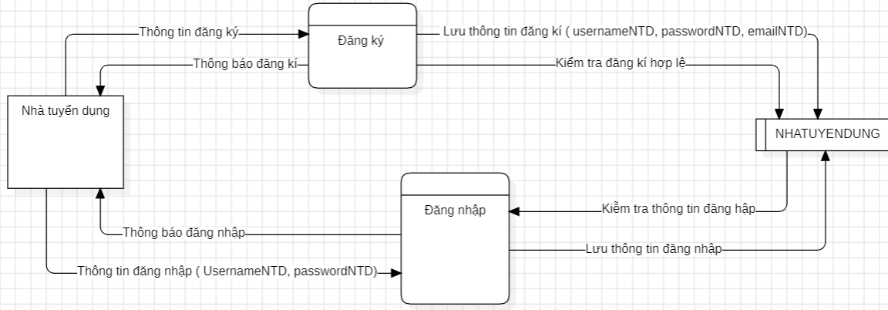

Hình 4. Chức năng đăng kí đăng nhập nhà tuyển dụng F1

* + **Entity: Nhà tuyển dụng :**
    - Nhà tuyển dụng tương tác với hệ thống để thực hiện các chức năng đăng ký và đăng nhập.
  + **Process: Đăng Ký (Register):**
    - **Input:** Thông tin đăng ký từ người dùng (Tên đăng nhập, Mật khẩu, Email ).
    - **Output:** Thông báo đăng ký về cho người dùng.
    - **Hoạt động bên trong:** Lưu thông tin đăng ký và kiểm tra tính hợp lệ của thông tin.
  + **Process: Đăng Nhập (Login):**
    - **Input:** Thông tin đăng nhập từ người dùng (Tên đăng nhập, Mật khẩu).
    - **Output:** Thông báo kết quả đăng nhập về cho người dùng.
    - **Hoạt động bên trong:** Kiểm tra thông tin đăng nhập và lưu thông tin đăng nhập nếu hợp lệ.

**Luồng dữ liệu:**

* + **Đăng ký:**
    - **Nhà tuyển dụng -> Đăng Ký:** Nhà tuyển dụng gửi thông tin đăng ký (Tên đăng ký nhà tuyển dụng, Mật khẩu nhà tuyển dụng, Email nhà tuyển dụng).
    - **Đăng Ký -> Nhà tuyển dụng:** Hệ thống thông báo kết quả đăng ký (thành công hoặc lỗi) về cho nhà tuyển dụng.
    - **Đăng Ký -> NHATUYENDUNG (Data Store):** Hệ thống lưu thông tin đăng ký hợp lệ vào cơ sở dữ liệu người dùng.
    - **NHATUYENDUNG (Data Store) -> Đăng Ký:** Hệ thống kiểm tra thông tin đăng ký hợp lệ từ cơ sở dữ liệu.
  + **Đăng nhập:**
    - **Nhà tuyển dụng -> Đăng Nhập:** Nhà tuyển dụng gửi thông tin đăng nhập (Tên nhà tuyển nhà tuyển dụng, Mật khẩu).
    - **Đăng Nhập -> Nhà tuyển dụng:** Hệ thống thông báo kết quả đăng nhập (thành công hoặc lỗi) về cho nhà tuyển dụng.
    - **Đăng Nhập -> NHATUYENDUNG (Data Store):** Hệ thống kiểm tra thông tin đăng nhập hợp lệ từ cơ sở dữ liệu người dùng.
    - **NHATUYENDUNG (Data Store) -> Đăng Nhập:** Hệ thống lưu thông tin đăng nhập nếu hợp lệ vào cơ sở dữ liệu người dùng.

**B. Chức năng đăng ký, đăng nhập ứng viên:** 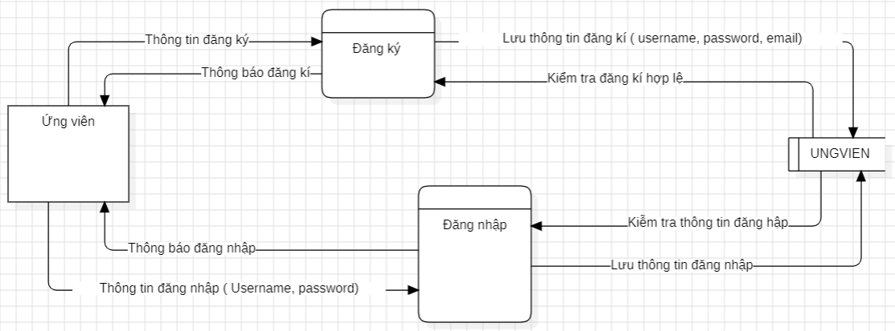

Hình 5. Chức năng đăng kí đăng nhập ứng viên F1

* + **Entity: Ứng viên :**
    - Ứng viên tương tác với hệ thống để thực hiện các chức năng đăng ký và đăng nhập.
  + **Process: Đăng Ký (Register):**
    - **Input:** Thông tin đăng ký từ ứng viên (Tên đăng nhập, Mật khẩu, Email ).
    - **Output:** Thông báo đăng ký về cho ứng viên.
    - **Hoạt động bên trong:** Lưu thông tin đăng ký và kiểm tra tính hợp lệ của thông tin.
  + **Process: Đăng Nhập (Login):**
    - **Input:** Thông tin đăng nhập từ ứng viên (Tên đăng nhập, Mật khẩu).
    - **Output:** Thông báo kết quả đăng nhập về cho ứng viên.
    - **Hoạt động bên trong:** Kiểm tra thông tin đăng nhập và lưu thông tin đăng nhập nếu hợp lệ.

**Luồng dữ liệu:**

* + **Đăng ký:**
    - **Ứng viên -> Đăng Ký:** Ứng viên gửi thông tin đăng ký (Tên đăng ký , Mật khẩu , Email).
    - **Đăng Ký -> Ứng viên:** Hệ thống thông báo kết quả đăng ký (thành công hoặc lỗi) về cho nhà tuyển dụng.
    - **Đăng Ký -> UNGVIEN (Data Store):** Hệ thống lưu thông tin đăng ký hợp lệ vào cơ sở dữ liệu ứng viên.
    - **UNGVIEN (Data Store) -> Đăng Ký:** Hệ thống kiểm tra thông tin đăng ký hợp lệ từ cơ sở dữ liệu.
  + **Đăng nhập:**
    - **Ứng viên -> Đăng Nhập:** Ứng viên gửi thông tin đăng nhập (Tên đăng nhập, Mật khẩu).
    - **Đăng Nhập -> Ứng viên:** Hệ thống thông báo kết quả đăng nhập (thành công hoặc lỗi) về cho Ứng viên.
    - **Đăng Nhập -> UNGVIEN (Data Store):** Hệ thống kiểm tra thông tin đăng nhập hợp lệ từ cơ sở dữ liệu người dùng.
    - **UNGVIEN (Data Store) -> Đăng Nhập:** Hệ thống lưu thông tin đăng nhập nếu hợp lệ vào cơ sở dữ liệu ứng viên.

**C. Chức năng tìm kiếm:**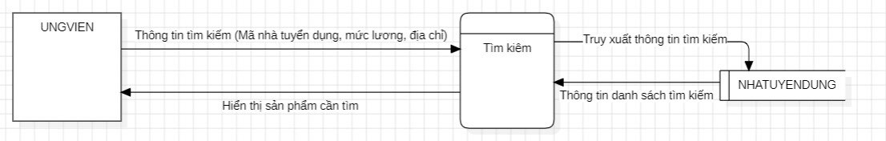

Hình 6. Chức năng tìm kiếm F1

* **Entity: Ứng viên :**

Người dùng tương tác với hệ thống để tìm kiếm việc làm.

#### **Process:** Tìm kiếm việc làm

* + - **Input:** Thông tin tìm kiếm từ ứng viên (địa chỉ, lương,chức vụ, tên công ty).
    - **Output:** Hiển thị danh sách sản phẩm cần tìm cho ứng viên.
    - **Hoạt động bên trong:** Truy xuất thông tin về tên sản phẩm từ cơ sở dữ liệu việc làm và hiển thị kết quả tìm kiếm.

**Luồng dữ liệu:**

* + **Ứng viên -> Tìm kiếm:** Ứng viên gửi thông tin sản phẩm cần tìm (địa chỉ, lương, chức vụ, tên công ty).
  + **Tìm kiếm -> NHATUYENDUNG (Data store:** Hệ thống tìm kiếm truy xuất thông tin về tên sản phẩm từ cơ sở dữ liệu việc làm.
  + **NHATUYENDUNG (Data store) -> Tìm kiếm :** Hệ thống nhận thông tin danh sách việc làm từ cơ sở dữ liệu.
  + **Tìm kiếm -> ứng viên:** Hệ thống hiển thị danh sách sản phẩm cần tìm cho ứng viên.

**D. Chức năng đăng tuyển nhân sự:**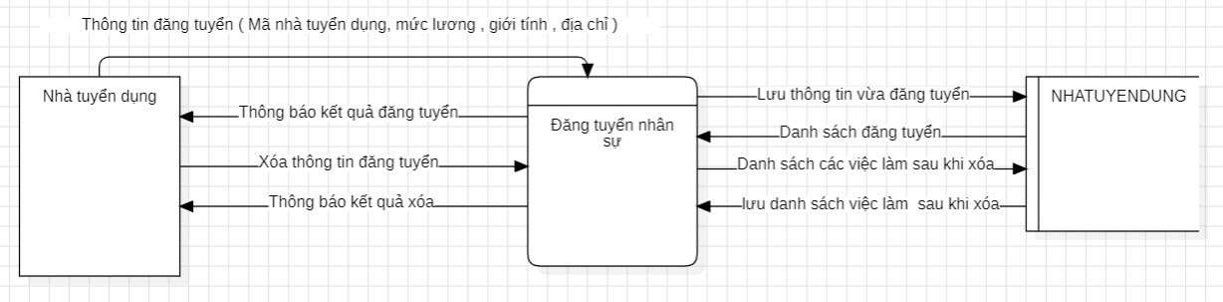

Hình 7. Đăng tuyển nhân sự F1

* **Entity: Nhà tuyển dụng:**

Nhà tuyển dụng tương tác với hệ thống để đăng tuyển việc làm.

* **Process**: Đăng tuyển việc làm /Xóa thông tin đăng tuyển
  + - **Input:** Thông tin đăng tuyển ,từ nhà tuyển dụng (Mã nhà tuyển dụng, tên công ty, mô tả công việc, lương, giới tính, chức vụ, ngày yêu cầu, ngầy kết thúc). Thông tin xóa sau khi đăng tuyển việc làm.
    - **Output:** Hiển thị danh sách việc làm đã đăng cho nhà tuyển dụng. Hiển thị danh sách việc làm đã xóa .
    - **Hoạt động bên trong:** Truy xuất thông tin việc làm đã đăng, thông tin việc làm cần xóa, hiển thị kết quả đã đăng và đã xóa.

**Luồng dữ liệu:**

* + **Nhà tuyển dụng -> đăng tuyển :** Nhà tuyển dụng gửi thông tin sản phẩm cần đăng (Mã nhà tuyển dụng, tên công ty, mô tả công việc,lương, giới tính, chức vụ, ngày yêu cầu, ngày kết thúc .).
  + **Đăng tuyển -> Nhà tuyển dụng:** Hệ thống hiển thị danh sách việc làm đã đăng cho ứng viên.
  + **Nhà tuyển dụng -> xóa :** nhà tuyển dụng xóa việc làm đã đăng.
  + **NHATUYENDUNG (Data store) -> Đăng tuyển : Hệ thống lưu danh sách việc làm đã xóa.**
  + **NHATUYENDUNG (Data store) -> Đăng tuyển:** Hệ thống nhận thông tin danh sách việc làm từ cơ sở dữ liệu.
  + **Đăng tuyển -> ứng viên:** Hệ thống hiển thị danh sách việc làm đã đăng cho ứng viên.

**E. Chức năng nộp đơn xin việc:**

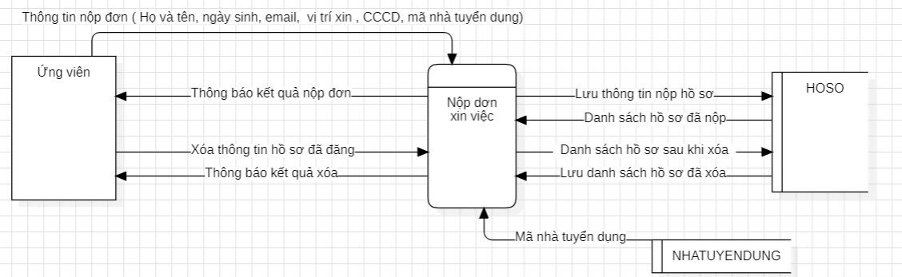

Hình 8. Chức năng nộp đơn của ứng viên F1

* + **Entity: Ứng viên:**
    - Ứng viên tương tác với hệ thống để thực hiện các chức năng nộp đơn xin việc.
  + **Process: Nộp đơn xin việc:**
    - **Input:** Thông tin nộp đơn xin việc từ ứng viên (Họ và tên, ngày sinh, email, vị trí xin, số CCCD, mã nhà tuyển dụng).
    - **Output:** Thông báo nộp đơn xin việc về cho ứng viên.
    - **Hoạt động bên trong:** Lưu thông tin đơn xin việc và kiểm tra tính hợp lệ của thông tin.

**Luồng dữ liệu:**

* **Ứng viên -> Nộp đơn xin việc:** Ứng viên gửi thông tin nộp đơn (Họ và tên, ngày sinh, email, vị trí xin, số CCCD, mã nhà tuyển dụng) vào hệ thống.
* **Nộp đơn xin việc -> HOSO:** Hệ thống lưu thông tin nộp hồ sơ vào cơ sở dữ liệu bảng HOSO.
* **HOSO -> Nộp đơn xin việc**: Cơ sở dữ liệu trả về danh sác hồ sơ đã nộp.
* **Nộp đơn xin việc -> Ứng viên:** Hệ thống thông báo kết quả nộp đơn về ứng viên.
* **Ứng viên -> Nộp đơn xin việc:** Ứng viên gửi yêu cầu xóa thông tin hồ sơ đã đăng vào hệ thống.
* **Nộp đơn xin việc ->HOSO:** Hệ thống lưu danh sách hồ sơ sau khi xóa vào cơ sở dữ liệu bảng HOSO.
* **HOSO -> Nộp đơn xin việc:** Trả về danh sách hồ sơ đã xóa.
* **Nộp đơn xin việc -> Ứng viên:** Hệ thống thông báo kết quả xóa.

**F. Chức năng gửi thông báo:**

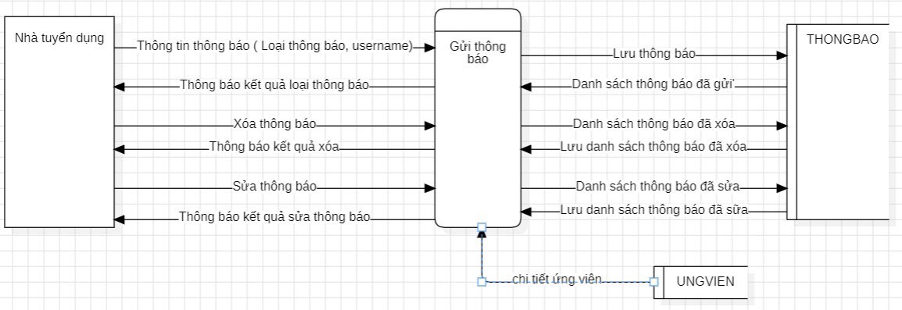

Hình 9. Chức năng gửi thông báo nhà tuyển dụng F1

* + **Entity: Nhà tuyển dụng:**
    - Nhà tuyển dụng tương tác với hệ thống để thực hiện các chức năng gửi thông báo.
  + **Process: Gửi thông báo:**
    - **Input:** Thông tin thông báo từ nhà tuyển dụng (Loại thông báo, username).
    - **Output:** Thông báo kết quả xóa, sửa về cho nhà tuyển dụng.
    - **Hoạt động bên trong:** Lưu kết quả thông tin vừa xóa, sửa.

**Luồng dữ liệu:**

* **Nhà tuyển dụng ->Gửi thông báo:** Nhà tuyển dụng gửi thông tin thông báo (Loại thông báo, username) vào hệ thống.
* **Gửi thông báo -> THONGBAO:** Hệ thống lưu thông báo vào cơ sở dữ liệu bảng THONGBAO.
* **THONGBAO -> Gửi thông báo:** Trả về danh sách thông báo đã gửi.
* **Gửi thông báo -> Nhà tuyển dụng:** Hệ thống thông báo kết quả loại thông báo.
* **Nhà tuyển dụng -> Gửi thông báo:** Nhà tuyển dụng gửi yêu cầu xóa thông báo.
* **Gửi thông báo -> THONGBAO:** Hệ thống đưa danh sách thông báo đã xóa vào cơ sơ dữ liệu bảng THONGBAO.
* **THONGBAO -> Gửi thông báo:** Lưu danh sách thông báo đã xóa vào hệ thống.
* **Gửi thông báo -> Nhà tuyển dụng:** Thông báo kết quả xóa.
* **Nhà tuyển dụng -> Gửi thông báo:** Nhà tuyển dụng gửi yêu cầu sửa thông báo.
* **Gửi thông báo -> THONGBAO:** Hệ thống đưa danh sách thông báo đã sửa vào cơ sơ dữ liệu bảng THONGBAO.
* **THONGBAO -> Gửi thông báo:** Lưu danh sách thông báo đã sửa vào hệ thống.
* **Gửi thông báo -> Nhà tuyển dụng:** Thông báo kết quả sửa.
* **Gửi thông báo -> UNGVIEN:** Hệ thống lưu chi tiết thông tin ứng viên vào cơ sở dữ liệu chi tiết UNGVIEN.
* **UNGVIEN -> Gửi thông báo:** Hệ thống nhận chi tiết thông tin ứng viên vào cơ sở dữ liệu chi tiết UNGVIEN.

**G. Chức năng gửi lịch phỏng vấn:**

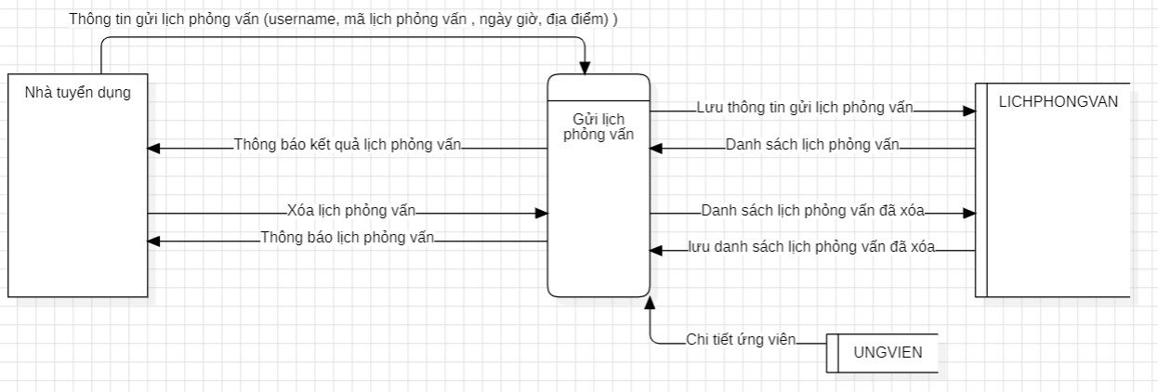

Hình 10. Chức năng gửi lịch phỏng vấn nhà tuyển dụng F1

* + **Entity: Nhà tuyển dụng :**
    - Nhà tuyển dụng tương tác với hệ thống để thực hiện các chức năng gửi lịch phỏng vấn.
  + **Process: Đăng Ký (Register):**
    - **Input:** Thông tin lịch phỏng vấn từ nhà tuyển dụng (Username, mã lịch phỏng vấn, ngày giờ, địa điểm) .
    - **Output:** Thông báo kết quả xóa lịch phỏng vấn về cho nhà tuyển dụng.
    - **Hoạt động bên trong:** Lưu kết quả thông tin vừa xóa.

**- Luồng dữ liệu:**

* **Nhà tuyển dụng -> Gửi lịch phỏng vấn:** Nhà tuyển dụng gửi thông tin lịch phỏng vấn (Username, mã lịch phỏng vấn, ngày giờ, địa điểm) vào hệ thống.
* **Gửi lịch phỏng vấn -> LICHPHONGVAN:** Lưu thông tin lịch phỏng vấn vào cơ sở dữ liệu bảng LICHPHONGVAN.
* **LICHPHONGVAN -> Gửi lịch phỏng vấn:** Trả về danh sách lịch phỏng vấn.
* **Gửi lịch phỏng vấn -> Nhà tuyển dụng:** Hệ thống thông báo kết quả lịch phỏng vấn cho nhà tuyển dụng.
* **Nhà tuyển dụng -> Gửi lịch phỏng vấn:** Nhà tuyển dụng gửi yêu cầu xóa lịch phỏng vấn vào hệ thống.
* **Gửi lịch phỏng vấn -> LICHPHONGVAN:** Đưa danh sách lịch phỏng vấn đã xóa vào cơ sở dữ liệu bảng LICHPHONGVAN.
* **LICHPHONGVAN -> Gửi lịch phỏng vấn:** Lưu danh sách lịch phỏng vấn đã xóa vào hệ thống.
* **Gửi lịch phỏng vấn -> Nhà tuyển dụng:** Thông báo lịch phỏng vấn.
* **Gửi lịch phỏng vấn ->UNGVIEN:** Hệ thống lưu chi tiết thông tin ứng viên vào cơ sở dữ liệu chi tiết UNGVIEN.
* **UNGVIEN -> Gửi thông báo:** Hệ thống nhận chi tiết thông tin ứng viên vào cơ sở dữ liệu chi tiết UNGVIEN.

**4.1.6. Xác định use-case của tác nhân:**

**4.1.6.1. Tác nhân ứng viên:**

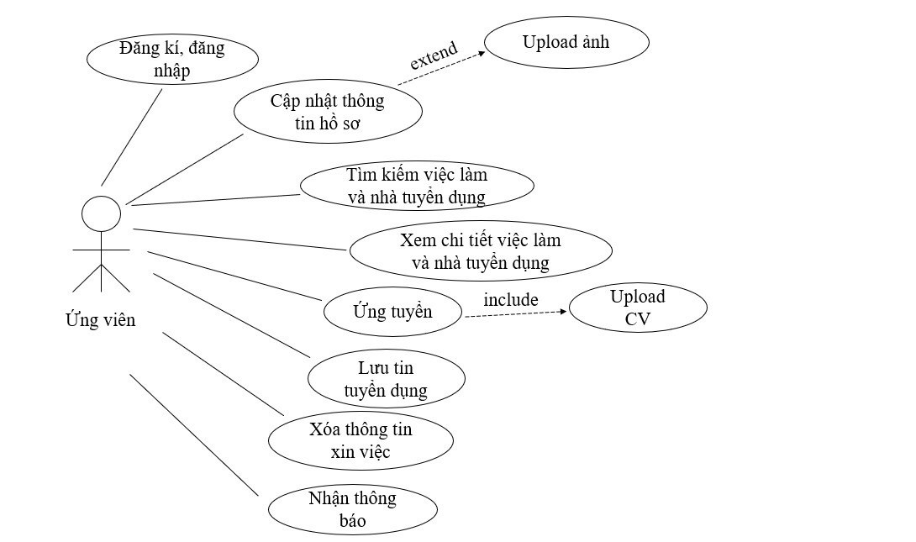

Hình 11. Sơ đồ User-Case ứng viên

**4.1.6.2. Tác nhân nhà tuyển dụng:**

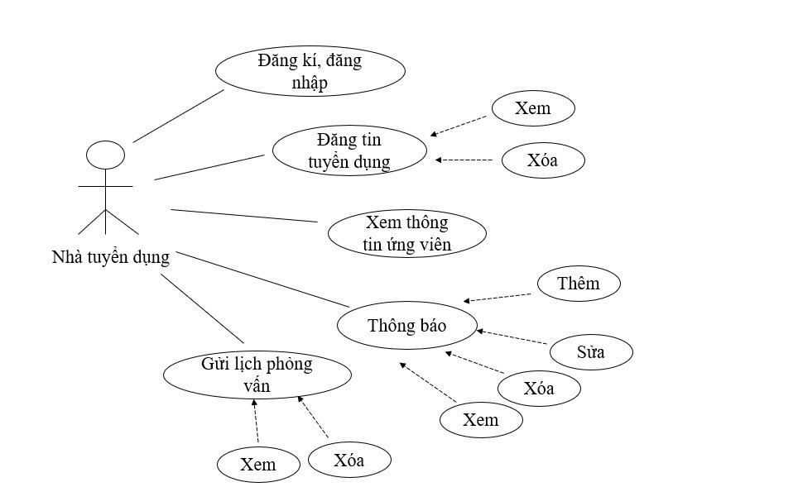

Hình 12. Sơ đồ User-Case nhà tuyển dụng

**CHƯƠNG 5: THIẾT KẾ CƠ SỞ DỮ LIỆU**

**5.1. Tổng quan về mô hình:**

**5.1.1. Tổng quan về mô hình ERD:**

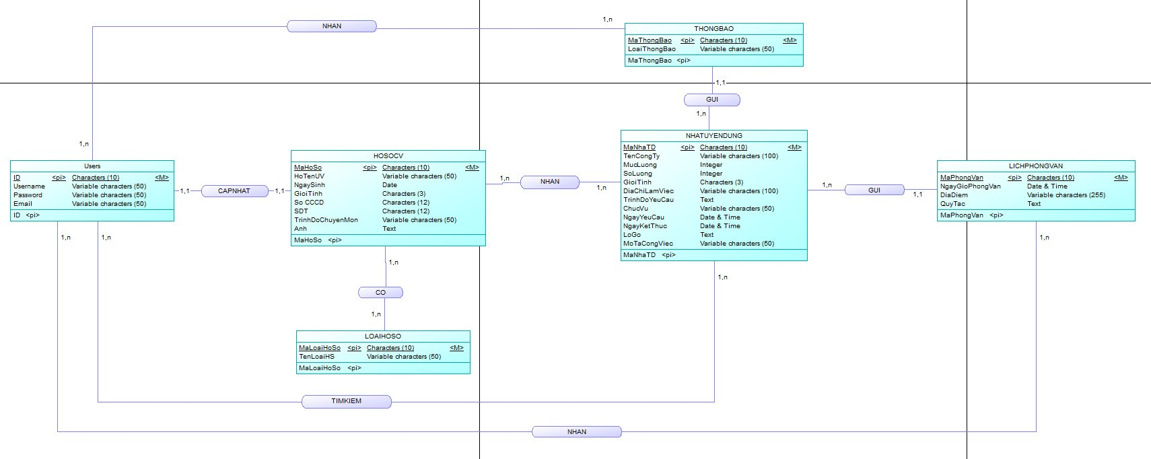

Hình 13. Mô hình ERD

**A. Mô tả mô hình ERD:**

**● USERS:** bảng này chứa tất cả thông tin của users bao gồm: ID, username, Password, email. Kết nối với 3 bảng: NHATUYENDUNG, LICHPHONGVAN, THONGBAO.

**● NHATUYENDUNG:** bảng này chứa tất cả thông tin của nhà tuyển dụng bao gồm: MaNhaTuyenDung, TenCongTy, MucLuong, SoLuong, GioiTinh, DiaChiLamViec, TrinhDoYeuCau, ChucVu, NgayYeuCau, NgayKetThuc, LoGo, MoTaCongViec. Kết nối với 4 bảng: HOSOCV, THONGBAO, LICHPHONGVAN, USERS.

**● HOSOCV:** bảng này chứa tất cả thông tin của hồ sơ cv bao gồm: MaHoSo, HoTenUngVien, NgaySinh, GioiTinh, SoCCCD, SDT, TrinhDoChuyenMon, Anh. Kết nối với 2 bảng: USERS, NHATUYENDUNG.

**● LOAIHOSO:** bảng này chứa tất cả thông tin của loại hồ sơ bao gồm: MaLoaiHoSo, TenLoaiHoSo. Kết nối với 1 bảng; HOSOCV.

**● LICHPHONGVAN:** bảng này chứa tất cả thông tin của lịch phỏng vấn bao gồm: MaPhongVan, NgayGioPhongVan, DiaDiem, QuyTac. Kết nối với 1 bảng: NHATUYENDUNG.

**● THONGBAO:** bảng này chứa tất cả thông tin của thông báo bao gồm: MaThongBao, LoaiThongBao. Kết nối với 2 bảng: USERS, NHATUYENDUNG.

**5.1.2. Tổng quan về mô hình dữ liệu quan hệ:**

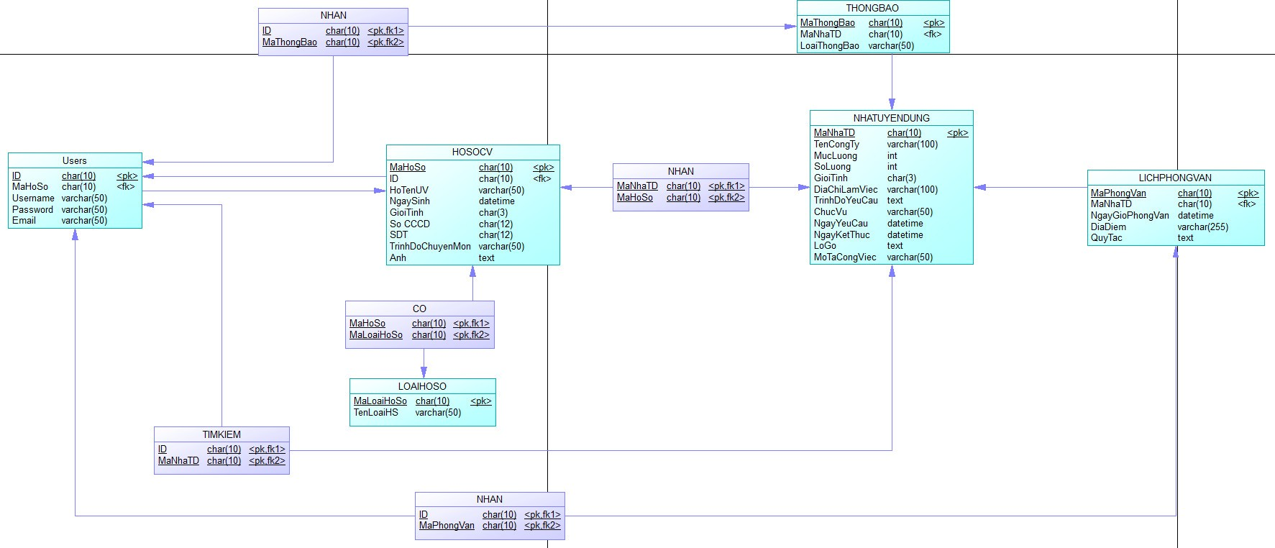

Hình 14. Mô hình dữ liệu quan hệ

**B. Mô tả mô hình dữ liệu quan hệ:**

**● Bảng USERS - NHATUYENDUNG:**  quan hệ nhiều - nhiều, ứng viên có thể tìm kiếm 1 hay nhiều công việc mà nhà tuyển dụng đăng lên. Và ngược lại nhà tuyển dụng có thể tìm kiếm thông tin của ứng viên phù hợp với công việc mà mình đăng tải lên.

**● Bảng USERS - THONGBAO:** quan hệ nhiều - nhiều, ứng viên có thể nhận được 1 hay nhiều thông báo, 1 thông báo có thể gửi được 1 hay nhiều ứng viên nhận.

**● Bảng USERS - LICHPHONGVAN:** quan hệ nhiều - nhiều, ứng viên có thể nhận được 1 hay nhiều lịch phỏng vấn, 1 lịch phỏng vấn có thể gửi được 1 hay nhiều ứng viên nhận.

**● Bảng TIMKIEM:** là bảng con sinh ra từ 2 bảng USERS và NHATUYENDUNG chứa các thông tin cần thiết cho việc tìm kiếm được dễ dàng hơn.

**● Bảng NHAN:** là bảng con sinh ra từ 2 bảng USERS và THONGBAO chứa các thông tin cần thiết cho việc nhận thông báo được dễ dàng hơn.

**● Bảng NHAN:** là bảng con sinh ra từ 2 bảng USERS và LICHPHONGVAN chứa các thông tin cần thiết cho việc nhận lịch phỏng vấn được dễ dàng hơn.

**● Bảng HOSOCV - NHATUYENDUNG:** quan hệ nhiều - nhiều , 1 hồ sơ có thể nộp cho 1 hay nhiều nhà tuyển dụng, nhà tuyển dụng có thể nhận 1 hay nhiều hồ sơ do úng viên nộp.

**● Bảng NHAN:** là bảng con sinh ra từ 2 bảng HOSO và NHATUYENDUNG chứa các thông tin cần thiết cho việc nhận hồ sơ của ứng viên được dễ dàng hơn.

**● Bảng HOSOCV - LOAIHOSO:** quan hệ nhiều - nhiều. Mỗi hồ sơ có 1 hay nhiều loại hồ sơ, mỗi loại hồ sơ thuộc 1 hay nhiều hồ sơ.

**● Bảng CO:** là bảng con sinh ra từ 2 bảng HOSOCV và LOAIHOSO chứa các thông tin cần thiết cho việc hồ sơ cv có loại hồ sơ.

**● Bảng NHATUYENDUNG - THONGBAO:** quan hệ một - nhiều, 1 thông báo chỉ thuộc 1 nhà tuyển dụng gửi, và ngược lại 1 nhà tuyển dụng có thể gửi 1 hay nhiều thông báo. Nhà tuyển dụng nhận hồ sơ của ứng viên đã nộp nếu đủ điều kiện thì gửi thông báo.

**● Bảng NHATUYENDUNG - LICHPHONGVAN :** quan hệ một – nhiều, 1 lịch phỏng vấn chỉ thuộc 1 nhà tuyển dụng gửi, và ngược lại 1 nhà tuyển dụng có thể gửi 1 hay nhiều lịch phỏng vấn. Nhà tuyển dụng thông qua thông báo để gửi lịch phỏng vấn về cho ứng viên.

**5.2. Giải pháp phân tích:**

**5.2.1. Chức năng và yêu cầu đặt ra:**

| ỨNG VIÊN | **Chức năng** | **Mở rộng** |
| --- | --- | --- |
| Đăng kí |  |
| Đăng nhập |  |
| Cập nhật thông tin hồ sơ | Upload ảnh |
| Tìm kiếm việc làm và nhà tuyển dụng |  |
| Xem chi tiết việc làm và nhà tuyển dụng |  |
| Ứng tuyển | Upload CV |
| Lưu tin ứng tuyển |  |
| Xóa thông tin xin việc |  |
| Nhận thông báo |  |

* Tác nhân: Ứng viên, nhà tuyển dụng, admin.

Bảng 1. Chức năng ứng viên

| NHÀ TUYỂN DỤNG | **Chức năng** | **Mở rộng** |
| --- | --- | --- |
| Đăng kí |  |
| Đăng nhập |  |
| Đăng tin tuyển dụng | Thêm, sửa thông tin tuyển dụng |
| Xóa tin tuyển dụng |  |
| Xem thông tin ứng viên |  |
| Thông báo | Mail, tin nhắn |
| Gửi lịch phỏng vấn | Mail, tin nhắn |

Bảng 2. Chức năng nhà tuyển dụng

| ADMIN | **Chức năng** |
| --- | --- |
| Đăng kí |
| Đăng nhập |
| Đăng xuất |

Bảng 3. Chức năng admin

**5.3. Tạo cơ sở dữ liệu:**

**5.3.1 Tạo bảng:**

Thực thể: USERS

| **Thuộc tính** | **Diễn giải** | **Kiểu dữ kiệu** | **Khóa** |
| --- | --- | --- | --- |
| ID | ID | Char(10) | Khóa chính |
| Username | Username | Varchar(50) |  |
| Password | Password | Varchar(50) |  |
| Email | Email | Varchar(50) |  |

Bảng 4. USERS

Thực thể: NHATUYENDUNG

| **Thuộc tính** | **Diễn giải** | **Kiểu dữ liệu** | **Khóa** |
| --- | --- | --- | --- |
| MaNhaTD | Mã nhà tuyển dụng | Char(10) | Khóa chính |
| TenCongTy | Tên công ty | Varchar(100) |  |
| MucLuong | Mức Lương | Int |  |
| SoLuong | Số lượng | Int |  |
| GioiTinh | Giới tính | Char(3) |  |
| DiaChiLamViec | Địa chỉ làm việc | Varchar(100) |  |
| TrinhDoYeuCau | Trình độ yêu cầu | Text |  |
| ChucVu | Chức vụ | Varchar(50) |  |
| NgayYeuCau | Ngày yêu cầu | Date and time |  |
| NgayKetThuc | Ngày kết thúc | Date and time |  |
| LoGo | Logo | Text |  |
| MoTaCongViec | Mô tả công việc | Varchar(100) |  |

Bảng 5. NHATUYENDUNG

Thực thể: HOSOCV

| **Thuộc tính** | **Diễn giải** | **Kiểu dữ liệu** | **Khóa** |
| --- | --- | --- | --- |
| MaHoSo | Mã hồ sơ | Char(10) | Khóa chính |
| HoTenUV | Họ tên ứng viên | Varchar(50) |  |
| NgaySinh | Ngày sinh | Date |  |
| GioiTinh | Giới tính | Char(3) |  |
| SoCCCD | Số căn cước công dân | Char(12) |  |
| SDT | Số điện thoại | Char(12) |  |
| TrinhDoChuyenMon | Trình độ chuyên môn | Varchar(50) |  |
| Anh | Ảnh | Text |  |

Bảng 6. HOSOCV

| **Thuộc tính** | **Diễn giải** | **Kiểu dữ liệu** | **Khóa** |
| --- | --- | --- | --- |
| MaLoaiHoSo | Mã loại hồ sơ | Char(10) | Khóa chính |
| TenLoaiHS | Tên loại hồ sơ | Varchar(50) |  |

Bảng 7. LOAIHOSO

Thực thể: LOAIHOSO

Thực thể: THONGBAO

| **Thuộc tính** | **Diễn giải** | **Kiểu dữ liệu** | **Khóa** |
| --- | --- | --- | --- |
| MaThongBao | Mã thông báo | Char(10) | Khóa chính |
| LoaiThongBao | Loại thông báo | Varchar(50) |  |

Bảng 8. THONGBAO

Thực thể: LICHPHONGVAN

| **Thuộc tính** | **Diễn giải** | **Kiểu dữ liệu** | **Khóa** |
| --- | --- | --- | --- |
| MaPhongVan | Mã phỏng vấn | Char(10) | Khóa chính |
| NgayGioPhongVan | Ngày giờ phỏng vấn | Date and time |  |
| DiaDiem | Địa điểm | Varchar(255) |  |
| QuyTac | Quy tắc | Text |  |

Bảng 9. LICHPHONGVAN

**5.2.2 Chuyển mô hình thực thể kết hợp sang mô hình quan hệ:**

**USERS** (ID, Username, Password, Email)

**NHATUYENDUNG** (MaNhaTD, TenCongTy, MucLuong, SoLuong, GioiTinh, DiaChiLamViec, TrinhDoYeuCau, ChucVu, NgayYeuCau, NgayKetThuc, LoGo, MoTaCongViec)

**HOSO** (MaHoSo, HoTenUV, NgaySinh, GioiTinh, SoCCCD, SDT, TrinhDoChuyenMon, Anh)

**LOAIHOSO** (MaLoaiHoSo, TenLoaiHoSo)

**THONGBAO** (MaThongBao, LoaiThongBao)

**LICPHONGVAN** (MaPhongVan, NgayGioPhongVan, DiaDiem, QuyTac)

**TIMKIEM** (ID, MaNhaTD)

**NHAN** (ID, MaThongBao)

**NHAN** (ID, MaPhongVan)

**CO** (MaHoSo, MaLoaiHoSo)

**NHAN** (MaNhaTD, MaHoSo)

**5.2.3. Mô tả chi tiết các thực thể:**

| **Thuộc tính** | **Diễn giải** | **Kiểu dữ kiệu** | **Khóa** | **Tham chiếu** |
| --- | --- | --- | --- | --- |
| ID | ID | Char(10) | Khóa chính |  |
| MaHoSo | Mã hồ sơ | Char(10) | Khóa phụ | HOSOCV |
| Username | Username | Varchar(50) |  |  |
| Password | Password | Varchar(50) |  |  |
| Email | Email | Varchar(50) |  |  |

Bảng 10. USERS

| **Thuộc tính** | **Diễn giải** | **Kiểu dữ liệu** | **Khóa** | **Tham chiếu** |
| --- | --- | --- | --- | --- |
| MaNhaTD | Mã nhà tuyển dụng | Char(10) | Khóa chính |  |
| TenCongTy | Tên công ty | Varchar(100) |  |  |
| MucLuong | Mức Lương | Int |  |  |
| SoLuong | Số lượng | Int |  |  |
| GioiTinh | Giới tính | Char(3) |  |  |
| DiaChiLamViec | Địa chỉ làm việc | Varchar(100) |  |  |
| TrinhDoYeuCau | Trình độ yêu cầu | Text |  |  |
| ChucVu | Chức vụ | Varchar(50) |  |  |
| NgayYeuCau | Ngày yêu cầu | Date and time |  |  |
| NgayKetThuc | Ngày kết thúc | Date and time |  |  |
| LoGo | Logo | Text |  |  |
| MoTaCongViec | Mô tả công việc | Varchar(100) |  |  |

Bảng 11. NHATUYENDUNG

| **Thuộc tính** | **Diễn giải** | **Kiểu dữ liệu** | **Khóa** |
| --- | --- | --- | --- |
| ID | ID | Char(10) | Khóa chính |
| MaNhaTD | Mã nhà tuyển dụng | Char(10) | Khóa chính |

Bang 12. TIMKIEM

| **Thuộc tính** | **Diễn giải** | **Kiểu dữ liệu** | **Khóa** | **Tham chiếu** |
| --- | --- | --- | --- | --- |
| MaThongBao | Mã thông báo | Char(10) | Khóa chính |  |
| MaNhaTD | Mã nhà tuyển dụng | Char(10) | Khóa phụ | NHATUYENDUNG |
| LoaiThongBao | Loại thông báo | Varchar(50) |  |  |

Bảng 13. THONGBAO

| **Thuộc tính** | **Diễn giải** | **Kiểu dữ liệu** | **Khóa** | **Tham chiếu** |
| --- | --- | --- | --- | --- |
| ID | ID | Char(10) | Khóa chính | USERS |
| MaThongBao | Mã thông báo | Char(10) | Khóa chính | THONGBAO |

Bảng 14. NHAN

| **Thuộc tính** | **Diễn giải** | **Kiểu dữ liệu** | **Khóa** | **Tham chiếu** |
| --- | --- | --- | --- | --- |
| MaPhongVan | Mã phỏng vấn | Char(10) | Khóa chính |  |
| MaNhaTD | Mã nhà tuyển dụng | Char(10) | Khóa phụ | NHATUYENDUNG |
| NgayGioPhongVan | Ngày giờ phỏng vấn | Date and time |  |  |
| DiaDiem | Địa điểm | Varchar(255) |  |  |
| QuyTac | Quy tắc | Text |  |  |

Bang 15. LICHPHONGVAN

| **Thuộc tính** | **Diễn giải** | **Kiểu dữ liệu** | **Khóa** | **Tham chiếu** |
| --- | --- | --- | --- | --- |
| ID | ID | Char(10) | Khóa chính | USERS |
| MaPhongVan | Mã phỏng vấn | Char(10) | Khóa chính | LICHPHONGVAN |

Bảng 16. NHAN

| **Thuộc tính** | **Diễn giải** | **Kiểu dữ liệu** | **Khóa** | **Tham chiếu** |
| --- | --- | --- | --- | --- |
| MaHoSo | Mã hồ sơ | Char(10) | Khóa chính |  |
| ID | ID | Char(10) | Khóa phụ | USERS |
| HoTenUV | Họ tên ứng viên | Varchar(50) |  |  |
| NgaySinh | Ngày sinh | Date |  |  |
| GioiTinh | Giới tính | Char(3) |  |  |
| SoCCCD | Số căn cước công dân | Char(12) |  |  |
| SDT | Số điện thoại | Char(12) |  |  |
| TrinhDoChuyenMon | Trình độ chuyên môn | Varchar(50) |  |  |
| Anh | Ảnh | Text |  |  |

Bảng 17. HOSOCV

| **Thuộc tính** | **Diễn giải** | **Kiểu dữ liệu** | **Khóa** | **Tham chiếu** |
| --- | --- | --- | --- | --- |
| MaNhaTD | Mã nhà tuyển dụng | Char(10) | Khóa chính | NHATUYENDUNG |
| MaHoSo | Mã hồ sơ | Char(10) | Khóa chính | HOSOCV |

Bảng 18. NHAN

| **Thuộc tính** | **Diễn giải** | **Kiểu dữ liệu** | **Khóa** | **Tham chiếu** |
| --- | --- | --- | --- | --- |
| MaLoaiHoSo | Mã loại hồ sơ | Char(10) | Khóa chính |  |
| TenLoaiHS | Tên loại hồ sơ | Varchar(50) |  |  |

Bảng 19. LOAIHOSO

| **Thuộc tính** | **Diễn giải** | **Kiểu dữ liệu** | **Khóa** | **Tham chiếu** |
| --- | --- | --- | --- | --- |
| MaHoSo | Mã hồ sơ | Char(10) | Khóa chính | HOSOCV |
| MaLoaiHoSo | Mã loại hồ sơ | Char(10) | Khóa chính | LOAIHOSO |

Bảng 20. CO

**CHƯƠNG 6: KẾT QUẢ ĐỀ TÀI**

**6.1. Giao diện trang chủ:**

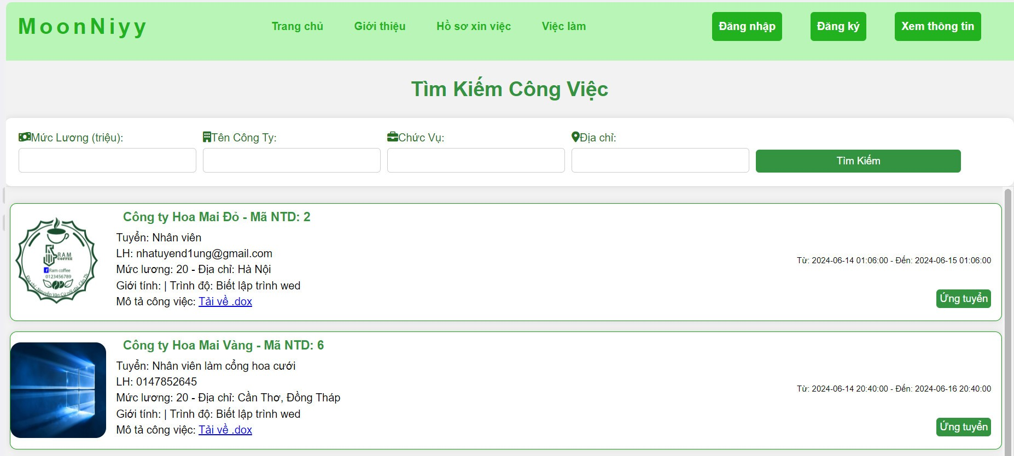

Hình 15. Giao diện trang chủ

**6.2. Giao diện đăng ký:**

Ở giao diện đăng kí bạn có 2 sự lựa chọn 1 là với tư cách ứng viên 2 là với tư cách là nhà tuyển dụng.

**6.2.1. Giao diện đăng kí ứng viên:**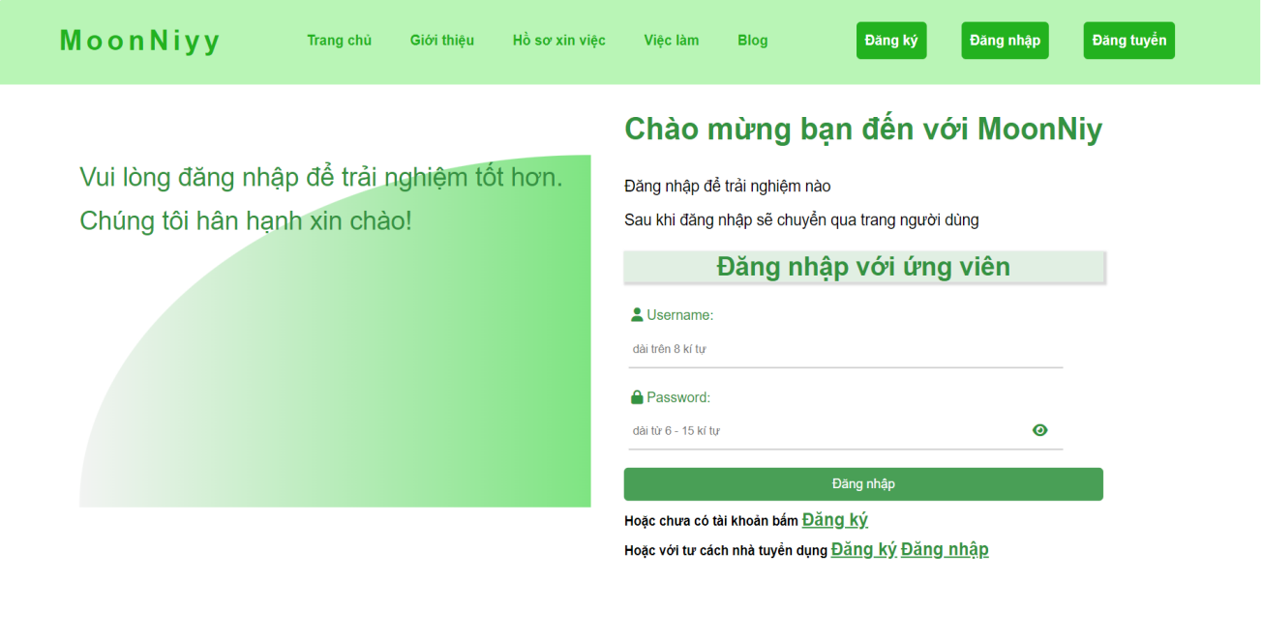

Hình 16. Giao diện đăng kí cho ứng viên

**6.2.1.1. Giao diện trang chủ đăng nhập bằng tài khoản ứng viên:**

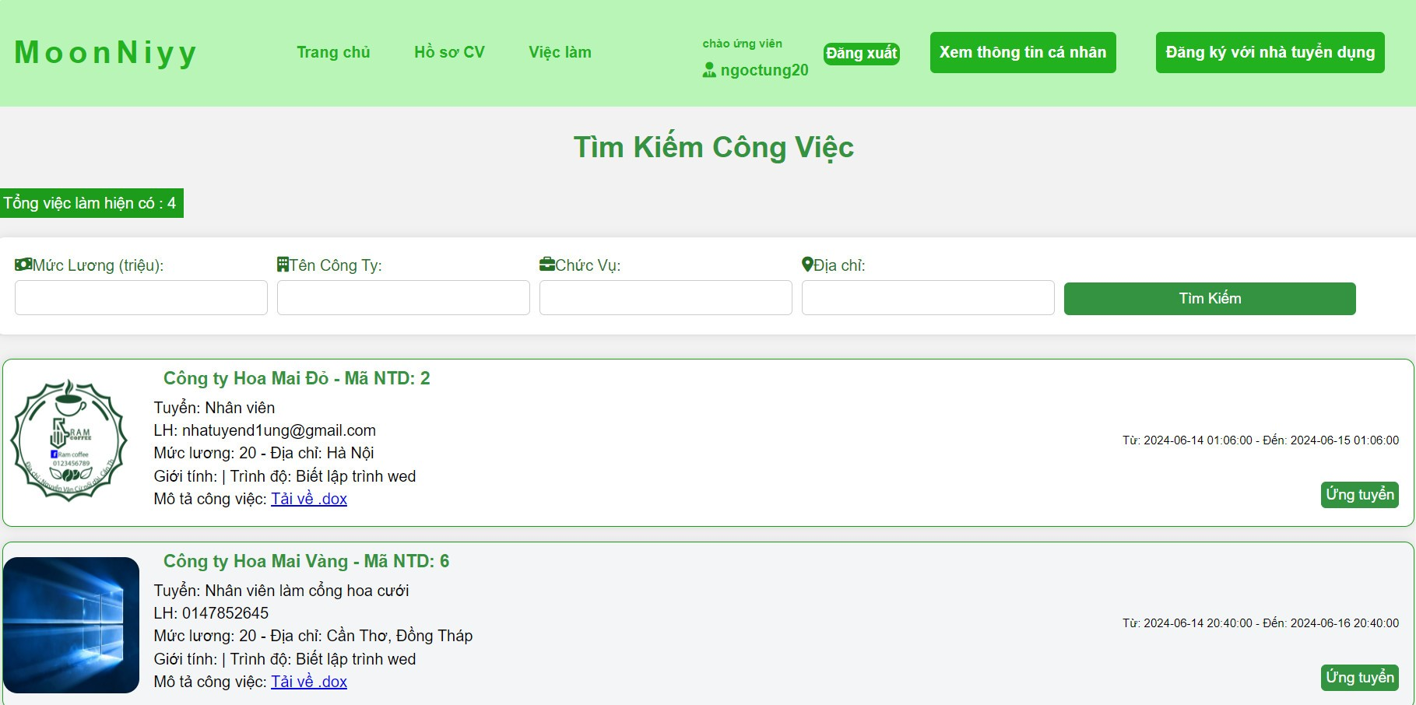

Hình 17. Giao diện trang chủ đăng nhập bằng tài khoản ứng viên

**6.2.2. Giao diện đăng kí cho nhà tuyển dụng:**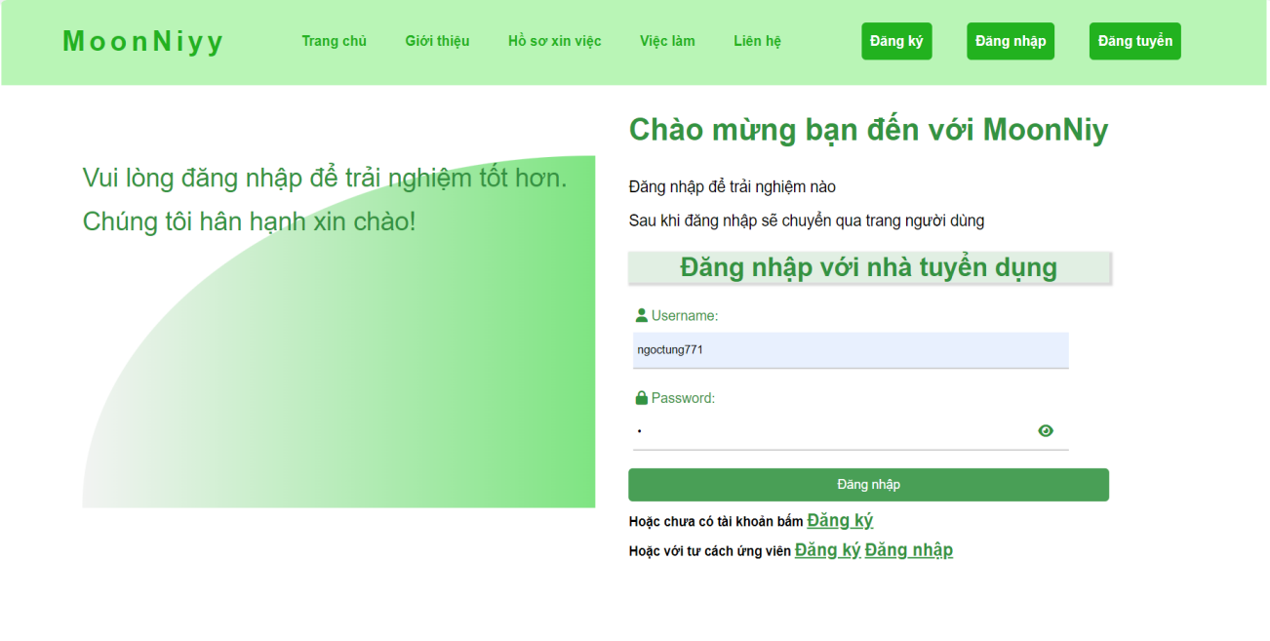

Hình 18. Giao diện đăng kí cho nhà tuyển dụng

**6.2.2.1. Giao diện trang chủ đăng nhập bằng tài khoản NTD:**

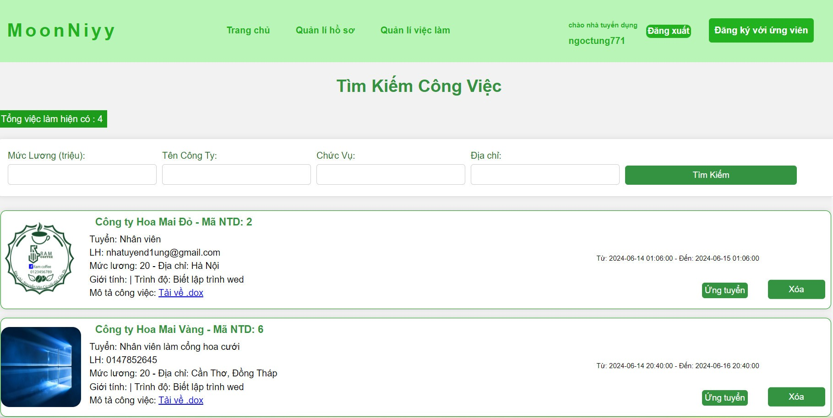

Hình 19. Giao diện trang chủ đăng nhập bằng tài khoản NTD

**6.3. Giao diện cập nhật thông tin ứng viên:**

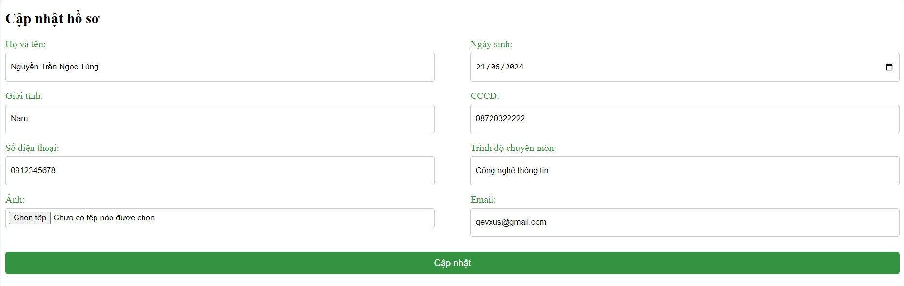

Hình 20. Giao diện cập nhật thông tin ứng viên

**6.4. Giao diện sau khi câp nhật thành công thông tin ứng viên:**

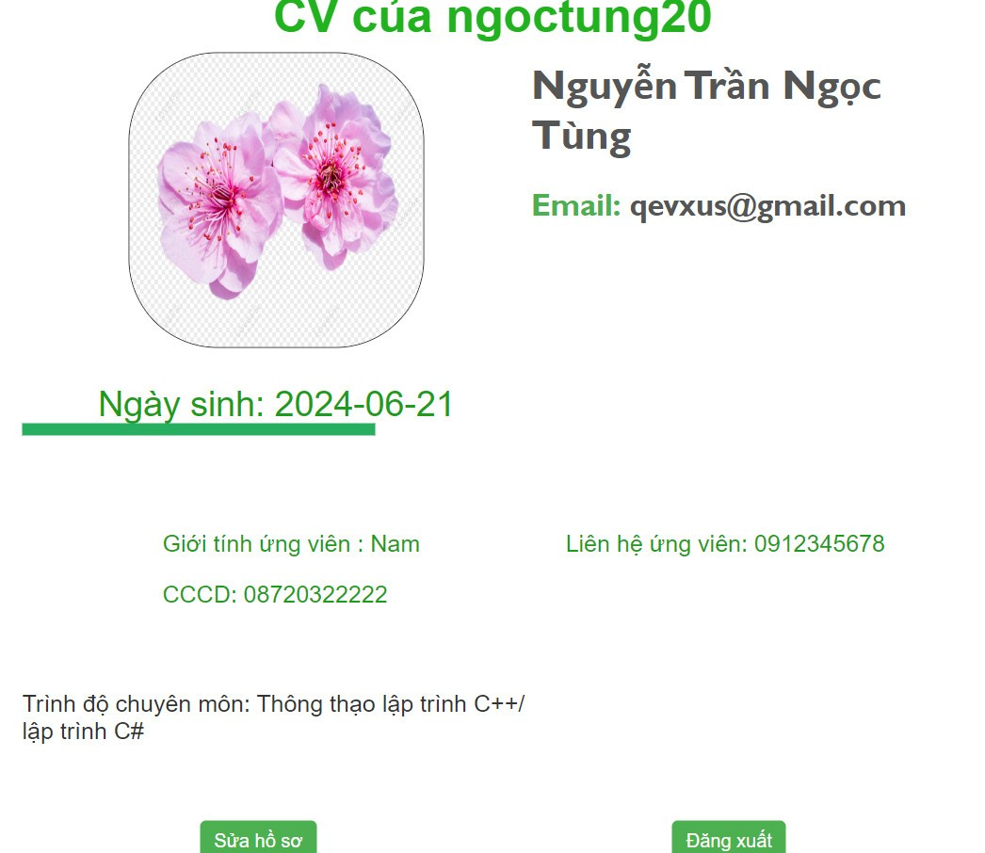

Hình 21. Giao diện sau khi cập nhật thành công thông tin ứng viên

**6.5. Giao diện trang đăng tuyển nhân sự:**

- Chỉ khi đăng nhập bằng tài khoản nhà tuyển dụng thì ta mới có thể vào trang đăng tuyển này.

- Với chức năng đăng tuyển nhà tuyển dụng có thể tuyển ứng viên 1 cách nhanh chóng

- Lưu ý: phải điền đầy đủ thông tin không được bỏ sót mục nào , MTD ( Mã tuyển dụng) không được trùng với nhà tuyển dụng đã đăng trước, Xem công việc để có thể tạo MTD không trùng.

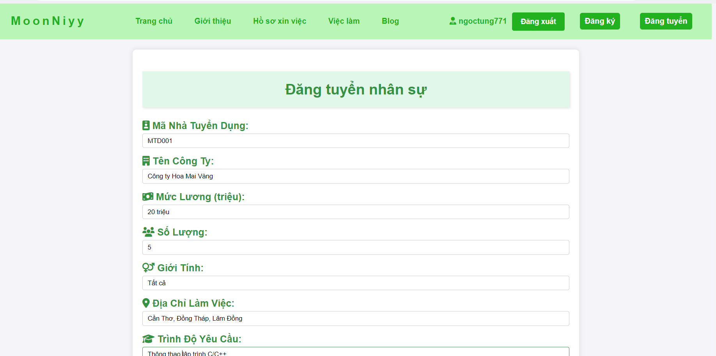

Hình 22. Giao diện đăng tuyển nhân sự (1)

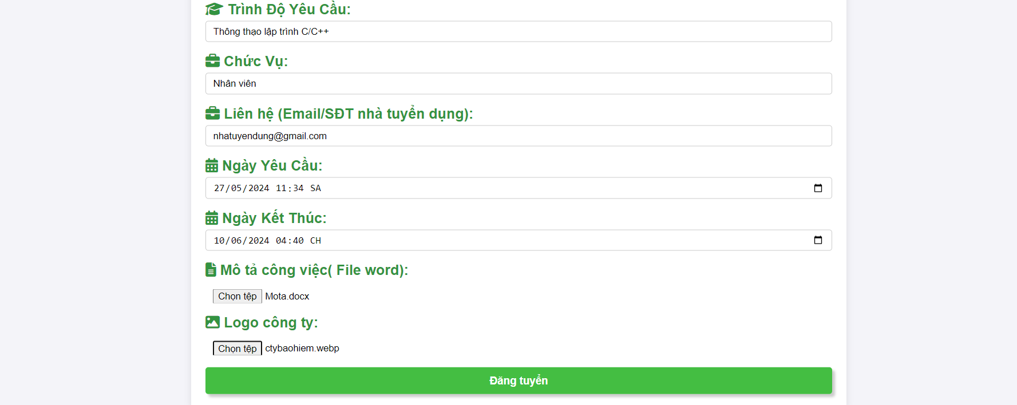

Hình 23. Giao diện đăng tuyển nhân sự (2)

**6.6. Giao diện trang nộp hồ sơ xin việc (dành cho tài khoản ứng viên):**

**-** Khi đăng nhập bằng tài khoản ứng viên bạn có thể truy cập vào trang nộp đơn xin việc, form nộp đơn tự load thông tin vì ứng viên đã cập nhật thông tin trước đó.

**6.6.1. Giao diện form nộp hồ sơ:**

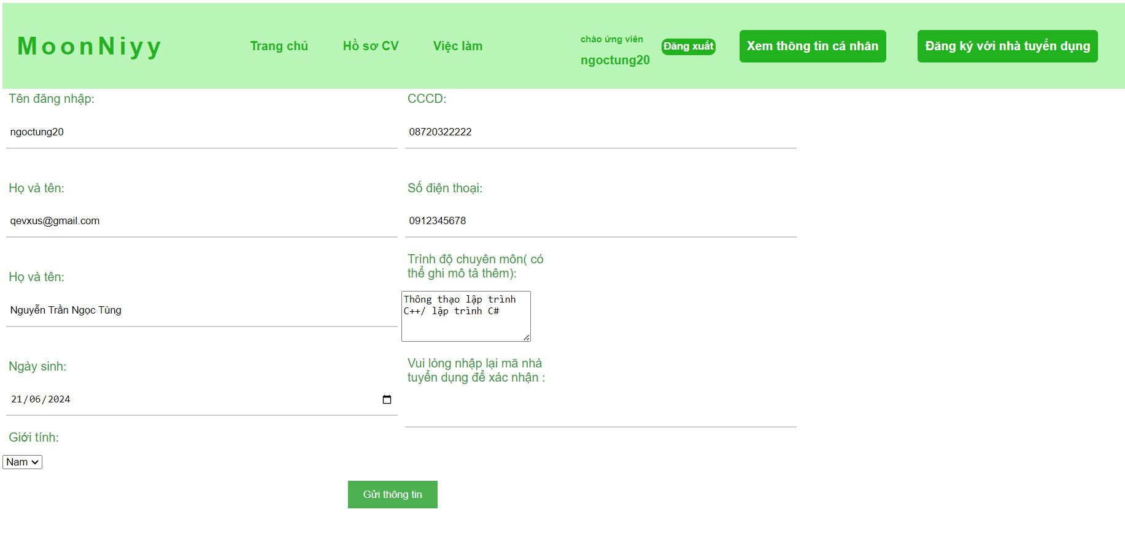

Hình 24. Giao diện nộp xin việc

- Sau khi bấm gửi thông tin hồ sơ của bạn sẽ được gửi đến nhà tuyển dụng.

**6.6.2. Giao diện hồ sơ gửi đến nhà tuyển dụng sau khi nộp đơn:**

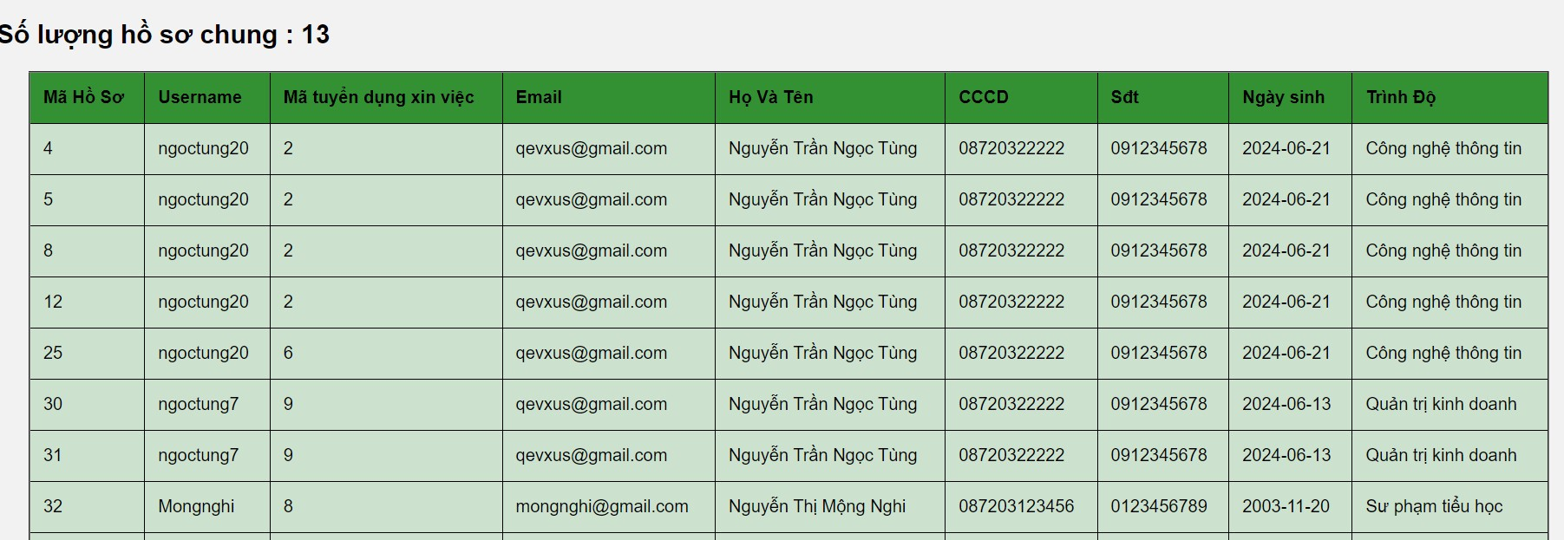

Hình 25. Giao diện hồ sơ gửi đến nhà tuyển dụng

**6.7. Giao diện quản lý hồ sơ của nhà tuyển dụng:**

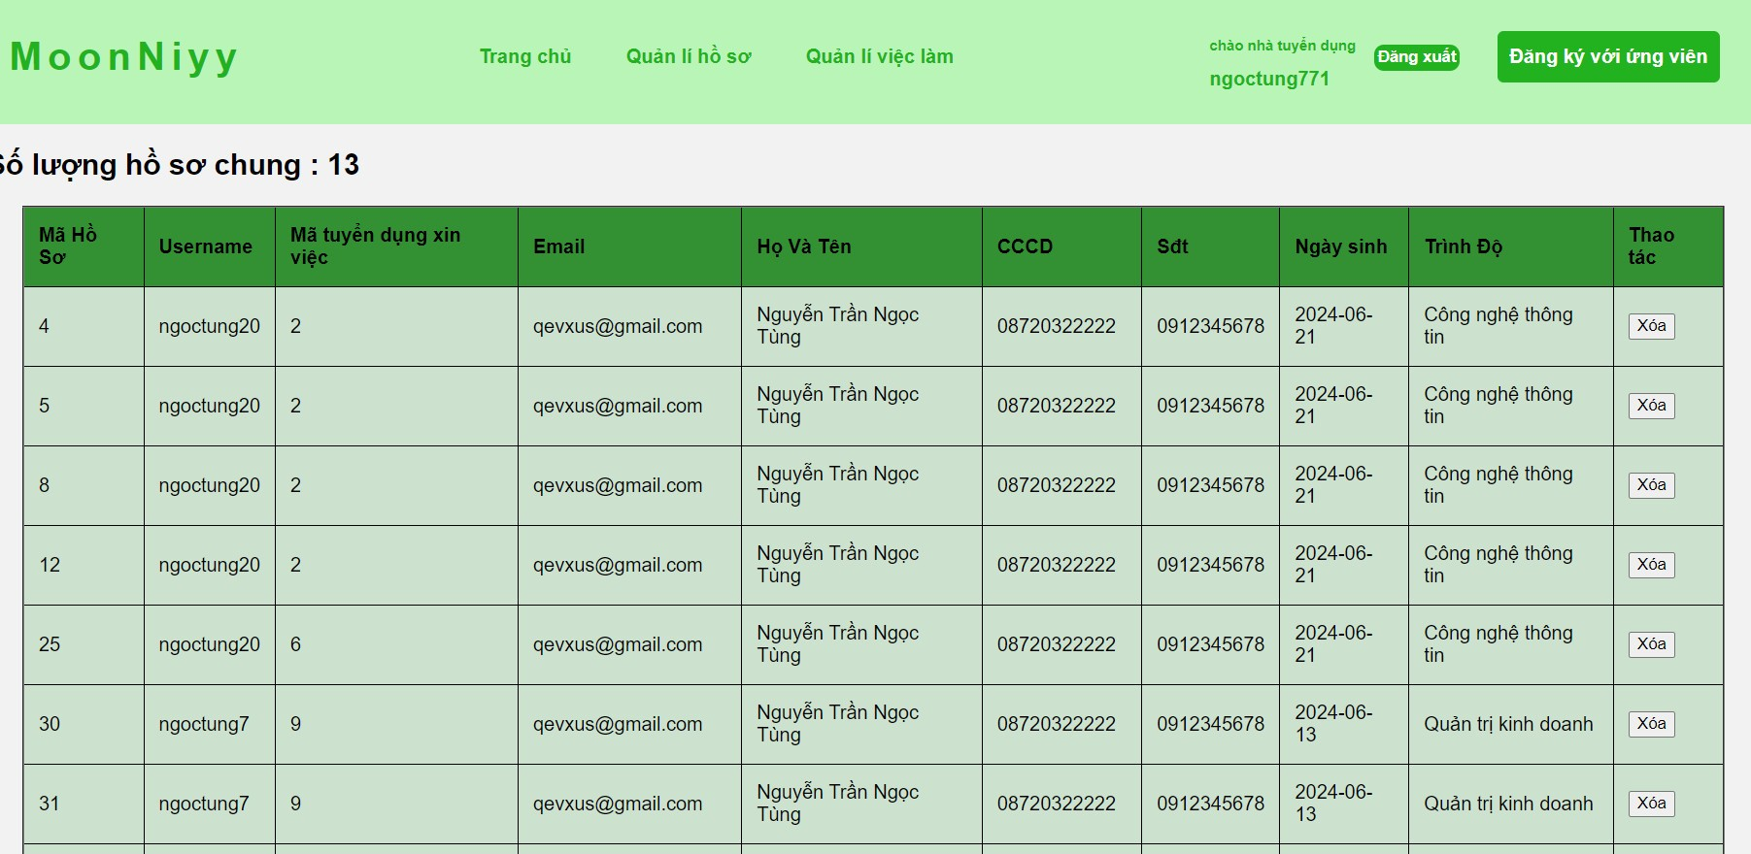

Hình 26. Giao diện quản lý hồ sơ của nhà tuyển dụng

**6.8. Giao diện gửi thông báo của nhà tuyển dụng:**

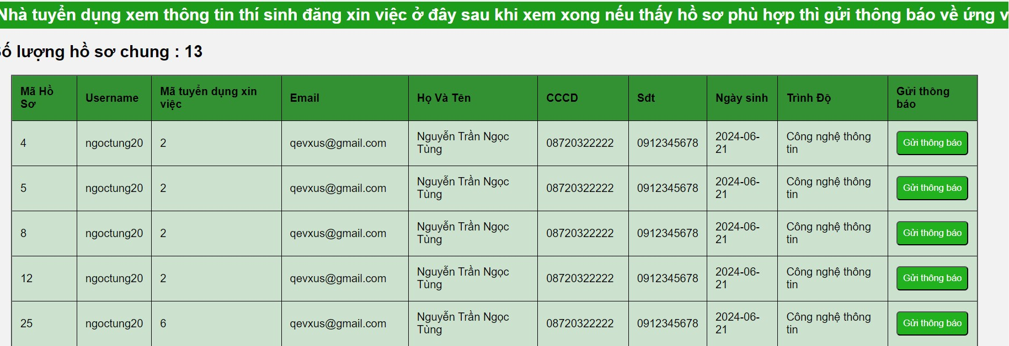

Hình 27. Giao diện gửi thông báo của nhà tuyển dụng

**6.9. Giao diện xem thông báo và lịch phỏng vấn của nhà tuyển dụng đã gửi cho ứng viên:**

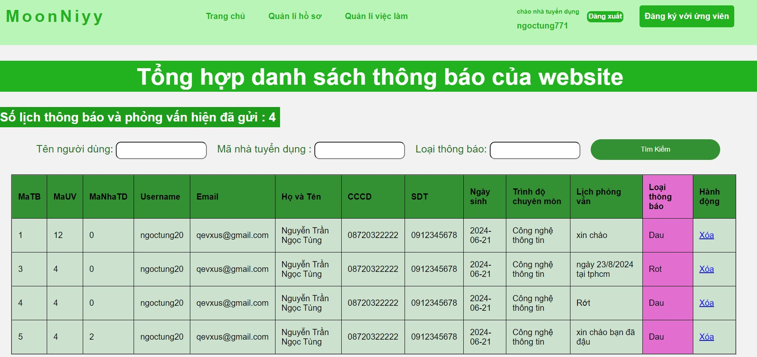

Hình 28. Giao diện xem gửi thông báo và lịch phỏng vấn

**TÀI LIỆU THAM KHẢO**

Huỳnh Võ Hữu Trí (2023), *Lập trình Python*, nxb Cần Thơ. 100 trang.

Bao, M. (2021, 12 27). *MatBao.* Retrieved from <https://wiki.matbao.net/mysql-lagi-huong-dan-toan-tap-ve-mysql/>.

Training, S. E. (2021, 6 25). *VIBLO.* Retrieved from <https://viblo.asia/p/reactjs-lagi-nhung-dieu-co-the-ban-chua-biet-ve-reactjs-eW65G4RRKDO>.

Viblo.asia.(n.d).pp. <https://viblo.asia/p/tim-hieu-he-quan-tri-co-so-du-lieu-postgresql-m68Z0eLdlkG>.

Võ Văn Phúc 2022, *lập trình PHP*, nxb Cần Thơ. 100 trang.